TUẦN 27
Thứ Hai ngày 24 tháng 3 năm 2025
Tiết 1 HOẠT ĐỘNG TRẢI NGHIỆM
Chủ đề 7: Tham gia hoạt động xã hội
Sinh hoạt dưới cờ: Gương người tốt, việc tốt
I. YÊU CẦU CẦN ĐẠT
1. Kiến thức, kĩ năng:
- Học sinh tham gia chào chờ theo nghi thức trang trọng, nghiêm túc, thể hiện lòng yêu nước, niềm tự hào dân tộc và sự biết ơn đối với các thế hệ cha ông đã hi sinh xương máu để đổi lấy độc lập, tự do cho Tổ quốc.
- Thể hiện thái độ vui vẻ, tích cực khi tham gia chào cờ.
2. Năng lực
- Năng lực tự chủ, tự học: tham gia lễ chào cờ đầu tuần nghiêm trang, tích cực.
- Năng lực giải quyết vấn đề và sáng tạo: tham gia biểu diễn văn nghệ về chủ đề “người tốt, việc tốt”.
- Năng lực giao tiếp và hợp tác: Biết chia sẻ với bạn cảm xúc về những tấm gương người tốt, việc tốt.
3. Phẩm chất
- Phẩm chất yêu nước: tích cực tham gia các hoạt động xã hội ở địa phương.
- Phẩm chất nhân ái: Tôn trọng, lắng nghe, chia sẻ và cảm thông.
- Phẩm chất trách nhiệm: Có ý thức nghiêm túc trong lễ chào cờ, nhắc nhở bạn nêu cao tinh thần trách nhiệm của bản thân để tham gia lễ chào cờ.
- Phẩm chất trung thực: trung thực trong việc tham gia các hoạt động xã hội.
II. ĐỒ DÙNG DẠY HỌC
1. Giáo viên: Kế hoạch bài dạy, bài giảng Power point. SGK và các thiết bị, học liệu phục vụ cho tiết dạy, TV, MT.
2. Học sinh: SGK, vở ghi chép, vật liệu phục vụ cho việc học tập

III. HOẠT ĐỘNG DẠY HỌC
Trước hoạt động | Trong hoạt động | Sau hoạt động
- GV và TPT Đội:  + Lựa chọn nội dung, chủ đề sinh hoạt dưới cờ.  + Thiết kế kịch bản, sân khấu.  + Chuẩn bị trang phục, đạo cụ và các thiết bị âm thanh, … liên quan đến chủ đề sinh hoạt.  + Luyện tập kịch bản.  + Phân công nhiệm vụ cụ thể cho các thành viên. | - Tổ chức chào cờ ngheo nghi thức.  - Sinh hoạt dưới cờ:  + Đánh giá sơ kết tuần, nêu ưu điểm, khuyết điểm trong tuần.  + Triển khai kế hoạch mới trong tuần.  + Triển khai sinh hoạt theo chủ đề “Gương người tốt, việc tốt”  + Cam kết hành động: Chia sẻ cảm xúc trong ngày về chủ đề “Gương người tốt, việc tốt”. | - HS tham gia sinh hoạt đầu giờ tại lớp học.  - GVCN chia sẻ những hoạt động trong ngày về chủ đề “Gương người tốt, việc tốt” và những nhiệm vụ trọng tâm trong tuần.  - HS cam kết thực hiện.
* Điều chỉnh sau bài dạy
…………………………………………………………………………………………

Tiết 2 TOÁN
Bài 57: Cộng, trừ số đo thời gian (T. 1)
I. YÊU CẦU CẦN ĐẠT
1. Kiến thức, kĩ năng
- HS thực hiện được phép cộng số đo thời gian.
- HS vận dụng được việc cộng số đo thời gian để giải quyết một số vấn đề thực tế.
- HS có cơ hội phát triển năng lực lập luận, tư duy toán học và năng lực giao tiếp toán học.
2. Năng lực
- Năng lực tự chủ, tự học: Chủ động tích cực tìm hiểu và thực hiện được phép cộng số đo thời gian.
- Năng lực giải quyết vấn đề và sáng tạo: Biết vận dụng được phép cộng số đo thời gian giải quyết một số tình huống thực tế.
- Năng lực giao tiếp và hợp tác: Có thói quen trao đổi, thảo luận cùng nhau hoàn thành nhiệm vụ dưới sự hướng dẫn của giáo viên.
3. Phẩm chất
- Phẩm chất chăm chỉ: Ham học hỏi tìm tòi để hoàn thành tốt nội dung học tập.
- Phẩm chất trách nhiệm: Có ý thức trách nhiệm với lớp, tôn trọng tập thể.
II. ĐỒ DÙNG DẠY HỌC
- SGK và các thiết bị, học liệu và đồ dùng phục vụ cho tiết dạy.

III. HOẠT ĐỘNG DẠY HỌC
Hoạt động của giáo viên |  | Hoạt động của học sinh
1. Khởi động, kết nối: (3- 5’)
a. Mục tiêu:
- Tạo không khí vui vẻ, phấn khởi trước giờ học.
- Qua khởi động, giáo viên dẫn dắt bài mới hấp dẫn để thu hút học sinh tập trung.
b. Cách tiến hành:
- GV tổ chức trò chơi để khởi động bài học.  + Câu 1: Điền số : 1 giờ = ....... phút  + Câu 2: 1 phút = ..... giây  + Câu 3: 12 tháng = ..... năm  +Câu 4: 1 năm = ...... ngày  +Câu 5: 10 giờ + 15 giờ= ...... giờ  - GV Nhận xét, tuyên dương.  - GV dẫn dắt vào bài mới |  | - HS tham gia trò chơi  + Trả lời: 1 giờ = 60 phút  + Trả lời: 1 phút = 60 giây  + Trả lời: 12 tháng = 1 năm  + Trả lời: 1 năm = 365 ngày  + Trả lời: 10 giờ + 15 giờ= 25 giờ  - HS lắng nghe.
2. Khám phá: (10- 12’)
a. Mục tiêu:
- Củng cố phép cộng số đo thời gian.
- Hiểu được cách tính cộng số đo thời gian.
b. Cách tiến hành:
- GV giới thiệu tình huống qua tranh, mời HS quan sát và nêu tình huống:  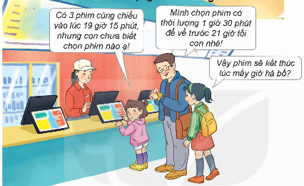  + Một bộ phim bắt đẩu khởi chiếu lúc mấy giờ?  + Thời lượng của bộ phim là mấy giờ?  + Vậy muốn biết bộ phim kết thúc lúc mấy giờ ta ltn ?  - GV chốt: Muốn biết bộ phim kết thúc lúc mấy giờ ta lấy: 19 giờ 15 phút + 1 giờ 30 phút  + Em có nhận xét gì về phép cộng?  + 19 giờ 15 phút + 1 giờ 30 phút = ?  - GV nhận xét  - GV hướng dẫn HS cách đặt tính  - GV gọi HS nêu cách tính  + Muốn cộng số đo thời gian em làm thế nào?  - GV nhận xét kết luận:  + Đặt số đo các đơn vị đo thời gian giống nhau thẳng cột với nhau  + Sau mỗi kết quả tính được ta ghi đơn vị đo thời gian tương ứng. |  | - HS quan sát tranh và cùng nhau nêu tình huống:  + Một bộ phim bắt đẩu khởi chiếu lúc 19 giờ 15 phút  + Thời lượng của bộ phim là 1 giờ 30 phút  + 19 giờ 15 phút + 1 giờ 30 phút  - HS lắng nghe  - Phép cộng có số đo thời gian  19 giờ 15 phút + 1 giờ 30 phút = 20 giờ 45 phút  - HS nhận xét  - HS chú ý  - HS nêu  - HS nêu:  + Đặt số đo các đơn vị đo thời gian giống nhau thẳng cột với nhau  + Sau mỗi kết quả tính được ta ghi đơn vị đo thời gian tương ứng.  - HS lắng nghe
  + | 19 giờ 15 phút
  + | 1 giờ 30 phút
  + | 19 giờ 15 phút
  + | 1 giờ 20 phút
   | 20 giờ 35 phút
2. Hoạt động: (16- 18’)
a. Mục tiêu: HS thực hiện được cộng các số đo thời gian.
b. Cách tiến hành:
Bài 1. Tính.  a, 14 giờ 20 phút + 2 giờ 10 phút  10 phút 20 giây + 5 phút 30 giây  - GV yêu cầu HS đọc đề bài.  - GV mời HS làm vào vở ý a.  - GV nhận xét, tuyên dương  b. Chọn câu trả lời đúng  Một chiếc đồng hồ chạy chậm 25 phút so với thời gian đúng. Hỏi thời điểm đồng hồ đó chỉ 14giờ 30 phút thì thời gian đúng là mấy giờ ?  A 14 giờ 5 phút B 14 giờ 30 phút  C 14giờ 55 phút  - GV yêu cầu HS đọc đề bài.  + Vì đồng hồ chạy chậm muốn tính được thời gian đúng em làm thế nào?  - GV mời HS làm việc nhóm đôi: thực hiện để tính ra ý b  - GV mời các nhóm báo cáo kết quả.  - Mời các nhóm khác nhận xét, bổ sung.  - GV nhận xét tuyên dương (sửa sai) | - HS đọc đề bài, cả lớp theo dõi..  - HS làm vào vở thực hiện cộng các số đo thời gian- đổi vở kiểm tra kết quả  -HS báo cáo kết quả.  a, 14 giờ 20 phút + 2 giờ 10 phút  = 16 giờ 30 phut  10 phút 20 giây + 5 phút 30 giây  = 15 phút 50 giây  - Các nhóm khác nhận xét, bổ sung.  - Lắng nghe, (sửa sai nếu có)  - HS đọc đề bài, cả lớp theo dõi.  - Em lấy thời gian đồng hồ đó chỉ cộng với thời gian chạy chậm.  - HS làm việc nhóm đôi  - Các nhóm báo cáo kết quả.  14 giờ 30 phút + 25 phút = 14 giờ 55 phút. Chọn C.  - Các nhóm khác nhận xét, bổ sung.
Bài 2. Tính ( theo mẫu)  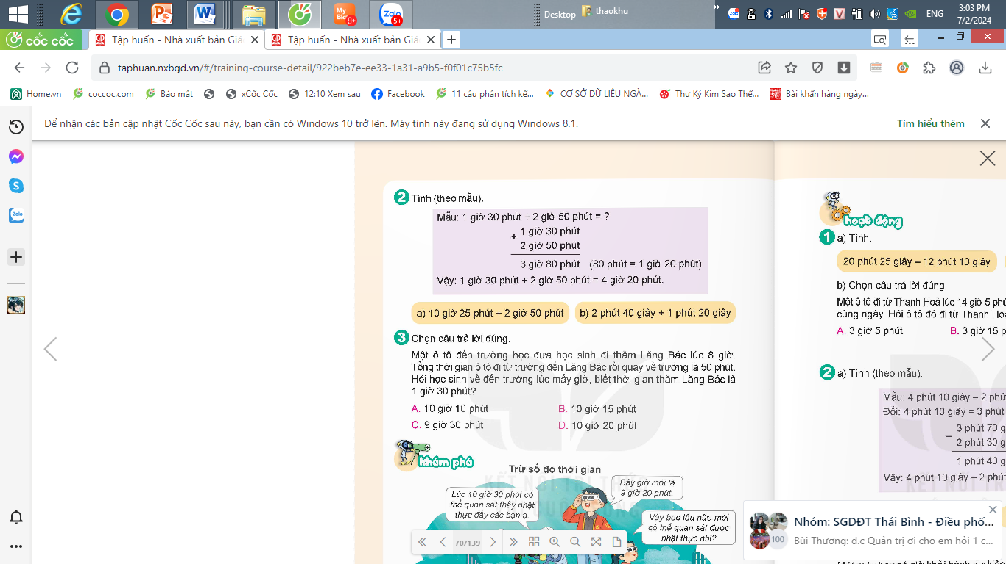  a. 10 giờ 25 phút + 2 giờ 50 phút  b. 2 phút 40 giây + 1 phút 20 giây  - GV mời HS đọc yêu cầu bài.  - GV hướng dẫn HS cộng ở phép tính mẫu  + Theo em phép cộng số đo thời gian ở bài 2 này có gì khác phép cộng số đo thời gian bài 1?  + Thực hiện phép cộng được số đo thời gian là 80 phút (lớn hơn 1giờ) thì ta có  thể làm gì?  - GV nhận xét, kết luận: Nếu số đo thời gian ở đơn vị bé có thể chuyển đổi sang đơn vị lớn thì ta thực hiện chuyển đổi sang đơn vị lớn hơn.  - GV gọi HS lên bảng  - Mời các nhóm khác nhận xét, bổ sung.  - GV nhận xét tuyên dương (sửa sai) | - 1 HS đọc yêu cầu bài, cả lớp theo dõi  - HS chú ý  - Có số đo thời gian phút là 80 phút  - Đổi đơn vị  - HS lắng nghe  - 2 HS lên bảng- lớp BC  (75 phút = 1 giờ 15 phút)  12 giờ 75 phút =13 giờ 15 phút  Vậy: 10 giờ 25 phút + 2 giờ 50 phút  = 13 giờ 15 phút  2 giờ 40 phút + 1 phút 20 giây = 4 phút  - HS khác nhận xét, bổ sung.  - Lắng nghe, (sửa sai nếu có)
  + | 10 giờ 25 phút
  + | 2 giờ 50 phút
   | 12 giờ 75 phút
  + | 2 phút 40 giây
  + | 1 phút 20 giây
   | 3 phút 60 phút
4. Vận dụng trải nghiệm: (3- 5’)
a. Mục tiêu:
- Củng cố những kiến thức đã học trong tiết học để học sinh khắc sâu nội dung.
- Vận dụng kiến thức đã học vào thực tiễn. Qua đó HS có cơ hội phát triển năng lực lập luận, tư duy toán học và năng lực giao tiếp toán học.
+ Tạo không khí vui vẻ, hào hứng, lưu luyến sau khi học sinh bài học.
b. Cách tiến hành:
Bài 3. Một ô tô đến trường học đưa học sinh đi thăm Lăng Bác lúc 8 giờ . Tổng thời gian ô tô đi từ trường đến Lăng Bác rồi quay về trường là 50 phút. Hỏi học sinh về đến trường lúc máy giờ, biết thời gian thăm Lăng Bác là 1 giờ 30 phút?  - 10 giờ 10 phút  - 10 giờ 15 phút  - 9 giờ 30 phút  - 10 giờ 20 phút  + Thời gian xe xuất phát lúc mấy giờ?  + Tổng thời gian từ khi HS đi cho đến khi quay về trường?  + Để tìm được HS về đển trường lúc mấy giờ ta làm thế nào?  - GV đưa ra sơ đồ  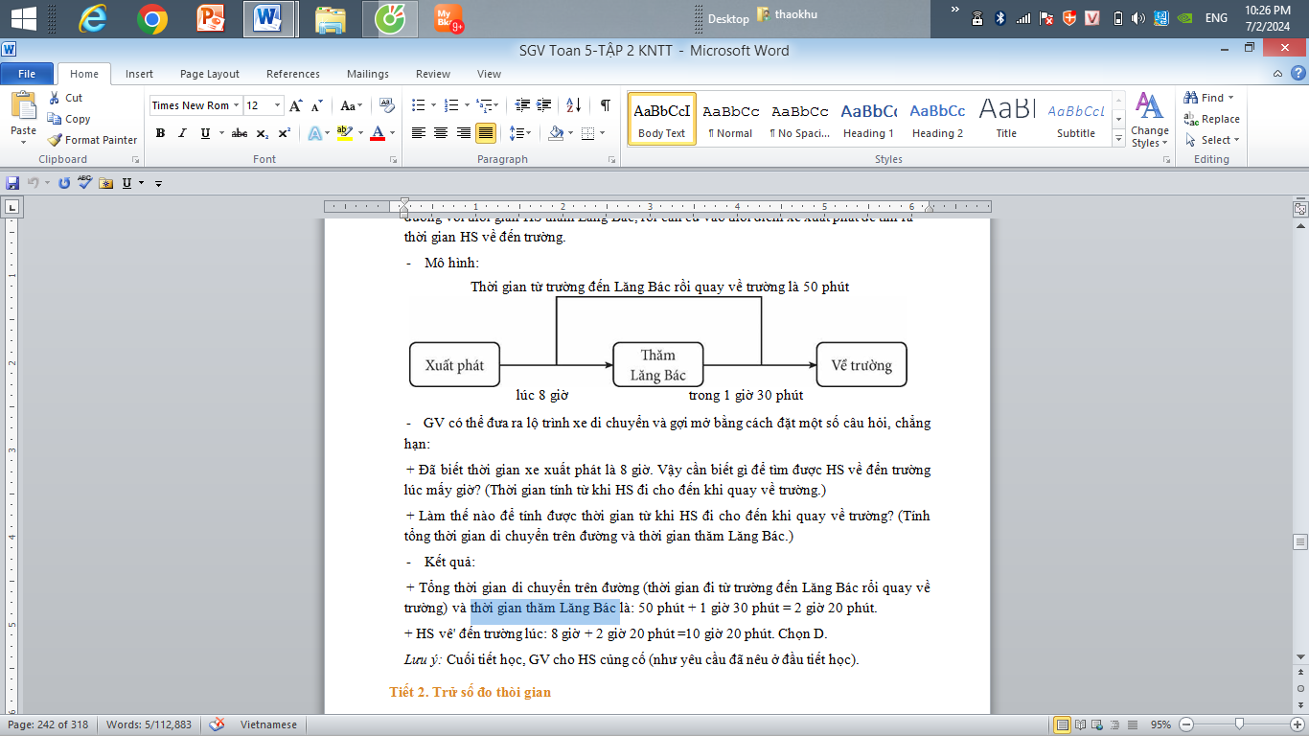  - GV yêu cầu HS thảo luận nhóm 4 để thực hiện  - GV nhận xét, tuyên dương.  - GV nhận xét, dặn dò bài về nhà. |  | - Thời gian xe xuất phát là 8 giờ.  - 50 phút  - Tổng thời gian di chuyển trên đường + thời gian thăm Lăng Bác + thời gian bắt đầu đi  - HS quan sát  - Các nhóm thảo luận  -Đại diện các nhóm trình bày  Tổng thời gian di chuyển trên đường và thời gian thăm Lăng Bác là:  50 phút + 1 giờ 30 phút = 2 giờ 20 phút.  HS vê' đến trường lúc: 8 giờ + 2 giờ 20 phút =10 giờ 20 phút.  - Chọn D.  - Nhóm khác nhận xét, bổ sung.
* Điều chỉnh sau bài dạy
…………………………………………………………………………………………

Tiết 3 TIẾNG VIỆT
Ôn tập giữa học kì II (Tiết 1+ 2)
I. YÊU CẦU CẦN ĐẠT
1. Kiến thức, kĩ năng:
- HS có năng lực Tiếng Việt: đọc và nhớ các chi tiết của văn bản. Nhận biết nội dung chỉnh và chủ đề của văn bản đã học, tóm tắt được các ý chỉnh trong bài.
- HS ôn tập về câu đơn, câu ghép, cách nối các vế câu ghép.
2. Năng lực
- Năng lực tự chủ, tự học: Tích cực tập đọc, cố gắng đọc đúng, đọc diễn cảm tốt.
- Năng lực giải quyết vấn đề và sáng tạo: Từ nhận biết được nội dung bài, HS tóm tắt được các ý chính trong bài.
- Năng lực giao tiếp và hợp tác: Phát triển năng lực giao tiếp trong trả lời các câu hỏi và hoạt động nhóm.
3. Phẩm chất.
- Phẩm chất yêu nước: Biết yêu quê hương thông qua những hoạt động cảnh vật ở đồng quê.
- Phẩm chất nhân ái: Thông qua bài đọc, biết yêu quý bạn bè, tích cực hoạt đọng tập thể.
- Phẩm chất chăm chỉ: Có ý thức tự giác tập đọc, trả lời các câu hỏi.
- Phẩm chất trách nhiệm: Biết giữ trật tự, lắng nghe và học tập nghiêm túc.
II. ĐỒ DÙNG DẠY HỌC
- Kế hoạch bài dạy, bài giảng Power point, TV, MT.
III. HOẠT ĐỘNG DẠY HỌC.
Hoạt động của giáo viên |  | Hoạt động của học sinh
1. Khởi động, kết nối: (3- 5’)
a. Mục tiêu:
- Tạo không khí vui vẻ, khấn khởi trước giờ học.
- Kiểm tra kiến thức đã học của học sinh ở bài trước.
b. Cách tiến hành:
- GV giới thiệu bài hát “Một vòng Việt Nam” Sáng tác: Đông Thiên Đức để khởi động bài học.  - GV cùng trao đổi với HS về ND bài bát:  + Lời bài hát nói lên những điều gì?  - GV Nhận xét, tuyên dương.  - Vậy ở học kì 2, chúng ta đã được học những chủ điểm nào?  => Những chủ điểm em vừa nhắc tới cũng chính là nội dung phần ôn tập trong tiết học hôm nay của chúng ta. |  | - HS lắng nghe bài hát.  - HS trao đổi về ND bài hát với GV.  + Ca ngợi đất nược, con người Việt Nam tươi đẹp, lam lũ, kiên cường đấu tranh, xây dựng đất nước và niềm tự hào dân tộc.  - Vẻ đẹp cuộc sống, Hương sắc trăm miền.  - HS lắng nghe.  - HS trả lời
2. Ôn tập: (28- 30’)
a. Mục tiêu: Giúp HS đọc và nhớ các chi tiết của văn bản. Nhận biết nội dung chỉnh và chủ đề của văn bản đã học, tóm tắt được các ý chỉnh trong bài. Xác định đúng câu đơn, câu ghép và các vế của chúng.
b. Cách tiến hành:
Bài 1/77: Dựa vào lời giới thiệu của mỗi nhân vật dưới đây cho biết nhân vật đó là ai xuất hiện trong câu chuyện nào đã học.  - GV yêu cầu HS đọc yêu cầu bài:  - Thảo luận nhóm đôi, nêu tên nhân vật và tên câu chuyện đã học.  - GV nhận xét, chốt đáp án đúng:  => Như vậy qua bài 1, các em đã nhớ lại được tên các nhân vật và câu chuyện đã được học trong 2 chủ đề. Bây giờ chúng ta cùng ôn lại nội dung của các câu chuyện đó ở bài tập 2.  Bài 2/77: Nêu nội dung chính của một trong những câu chuyện được nhắc tới ở bài 1.  - Nhắc lại tên các câu chuyện ở bài 1.  - GV yêu cầu học sinh làm việc cá nhân rồi thảo luận nhóm 4 theo yêu cầu bài rồi ghi kết quả vào bảng nhóm.  - GV yêu cầu học sinh chia sẻ kết quả thảo luận  (chỉ dán những nhóm có nội dung khác nhau)  - Những câu chuyện trên đều là những câu chuyện hay nói về tình cảm giữa con người với con người và con người với thiên nhiên qua đó rút ra cho em nhiều bài học quý từ cuộc sống.  Bài 3/ 78: Trong đoạn văn dưới đây, câu nào là câu đơn, câu nào là câu ghép? Xác định các vế của những câu ghép vừa tìm được:  - GV yêu cầu học sinh suy nghĩ rồi làm vở hoặc phiếu bài tập.  - GV soi bài, chữa, chốt kết quả.  - Theo em, thế nào là câu đơn, thế nào là câu ghép?  - Em hãy nêu cách xác định các vế câu ghép trong bài ?  - Vậy các vế của câu ghép thường nối với nhau bằng gì?  => Qua bài 3, chúng ta đã ôn lại cách nhận biết câu đơn, câu ghép và cách nối giữa các vế câu. Bây giờ chúng ta tiếp tục ôn tập về câu ghép ở bài tập 4.  Bài 4/ 78 : Chọn một vế câu ở A và một vế câu ở B, thêm kết từ hoặc cặp từ hô ứng để tạo câu ghép.  - HS đọc yêu cầu bài, suy nghĩ rồi làm việc cá nhân.  - Thảo luận nhóm 4 theo yêu cầu trên rồi ghi kết quả thảo luận vào bảng nhóm.  - GV chốt đáp án đúng.  - Em hãy cho cô biết thế nào là kết từ? Thế nào là cặp từ hô ngữ ? Lấy ví dụ về cặp từ hô ngữ.  Bài 5/78 : Thêm kết từ và vế câu thay cho bông hoa để tạo câu ghép.  - GV mời học sinh đọc y/c bài, suy nghĩ và làm vào vở.  - GV soi bài , chữa bài trong vở.  - GV chốt đáp án đúng.  - Khi viết thêm vế câu và kết từ em cần lưu ý gì?  => Cách sử dụng kết từ, các cặp từ hô ngữ trong câu ghép làm cho câu văn thêm phong phú, sinh động, dễ hiểu. Em hãy vận dụng những điều vừa được ôn tập vào viết văn nhé! | 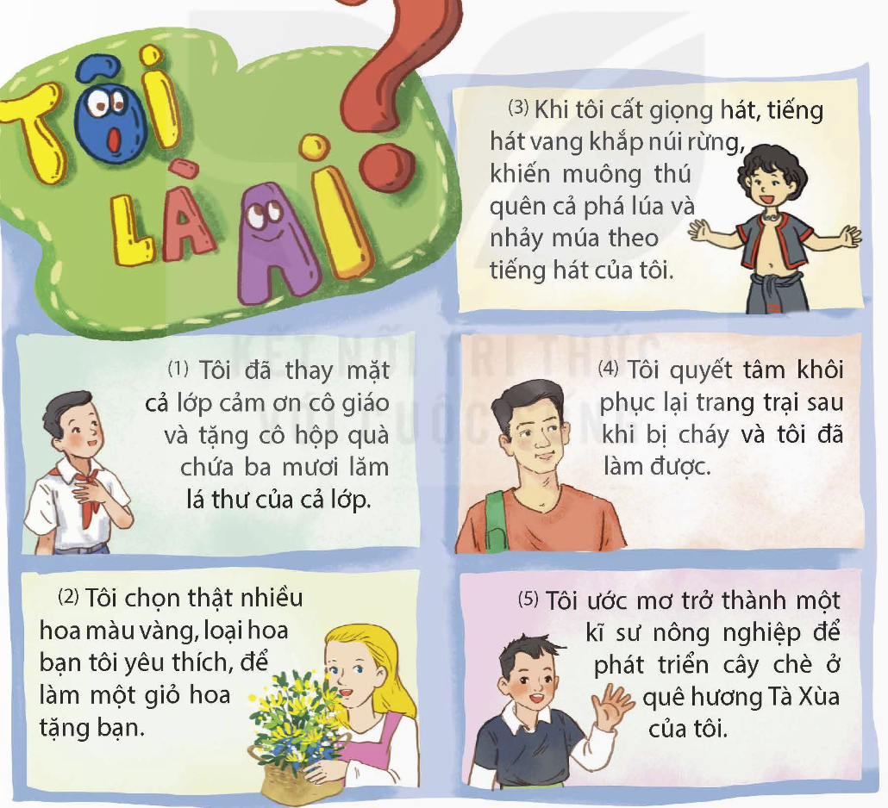  - HS đọc và quan sát tranh, suy nghĩ trả lời.  - Thảo luận nhóm.  - HS chia sẻ: 1 em hỏi - 1 em trả lời.  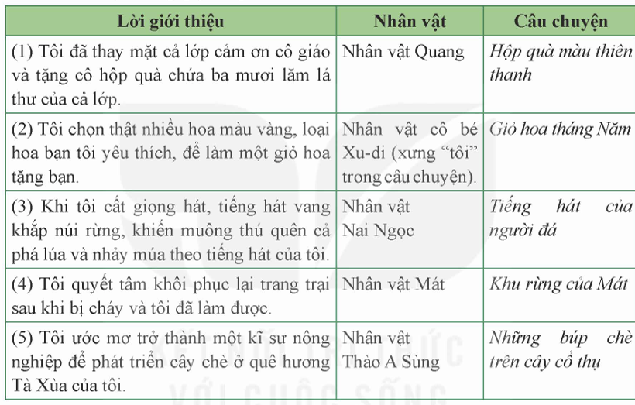  Bài 2/77  - HS nêu yêu cầu bài.  - HS nêu.  - HS tự chọn 1 câu chuyện rồi ghi lại nội dung vào vở nháp.  - HS thảo luận nhóm chọn tên 1 câu chuyện rồi thống nhất nội dung bài ghi vào bảng nhóm.  - HS chia sẻ bằng cách dán bảng nhóm trên bảng lớp. Mỗi nhóm cử 1 bạn chia sẻ, các bạn khác theo dõi , nhận xét.  - Hộp quà Màu Thiên Thanh là câu chuyện kể với các bạn nhỏ trong một lớp học đã cùng nhau chuẩn bị một món quà vô cùng đặc biệt và ý nghĩa để tặng cô giáo. Đó là một chiếc hộp chứa những bức thư kể về kỉ niệm của các bạn nhỏ với cô.  - Giỏ hoa tháng 5 câu chuyện kể về một cô bé cảm thấy rất buồn vì người bạn thân của cô bé có thêm bạn mới, nhưng sau khi nghe lời khuyên của mẹ, cô bé đã tặng bạn thân một giỏ hoa vì nhận ra ai cũng cần có nhiều bạn bè.  - Khu rừng của Mát: truyện kể về chàng thanh niên tên Mát đã vượt qua nỗi đau đớn mất mát vì trang trại của gia đình bị sét đánh cháy rụi. Để trồng lại cây cối bù lại xanh màu xanh cho trang trại.  - Tiếng hát của người đá câu chuyện cổ tích kể về tiếng hát của một người đá đã giúp đuổi muôn thú phá lúa khuyên nhủ dọc ngừng tay kiếm trở về sống bên gia đình để dân làm được sống yên vui.  - Những búp chè trên cây cổ thụ câu chuyện kể về cậu bé Thào A sùng với tình yêu niềm tự hào ước mơ mãnh liệt mà cậu đã dành cho sản vật quê hương mình những búp chè trên cây cổ thụ ở bản Tà Xùa.  Bài 3/ 78:  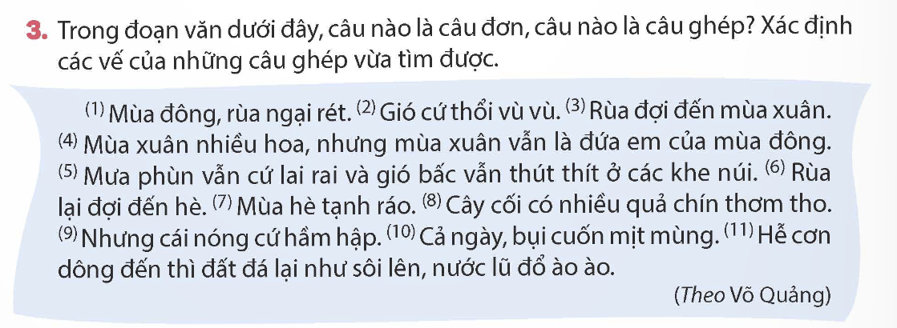  - HS làm bài.  - Học sinh nhận xét bài làm của bạn và sửa lỗi nếu có.  - Câu đơn: 1,2,3,6,7,8,9,10  - Câu ghép: 4,5,11  - Câu đơn là câu có một cụm chủ ngữ- vị ngữ. Câu ghép là câu gồm các cụm chủ ngữ- vị ngữ ghép lại. Mỗi cụm chủ ngữ - vị ngữ trong câu ghép được gọi là một vế câu. Các về trong câu ghép có sự kết nối chặt chẽ với nhau.  - Câu 4: 2 vế nối với nhau bằng từ nhưng và dấu phẩy.  - Câu 5: 2 vế nối với nhau bằng từ và.  - Câu 11: 2 vế nối với nhau bằng từ thì, dấu phẩy.  - Các vế của câu ghép có thể nối với nhau bằng một kết từ (và, rồi, hoặc, còn, hay, nhưng, mà, song,...).  - Các vế của câu ghép có thể nối trực tiếp với nhau: giữa các vế không có kết từ mà chỉ có dấu câu (dấu phẩy, dấu chấm phẩy,...).  Bài 4/ 78 :  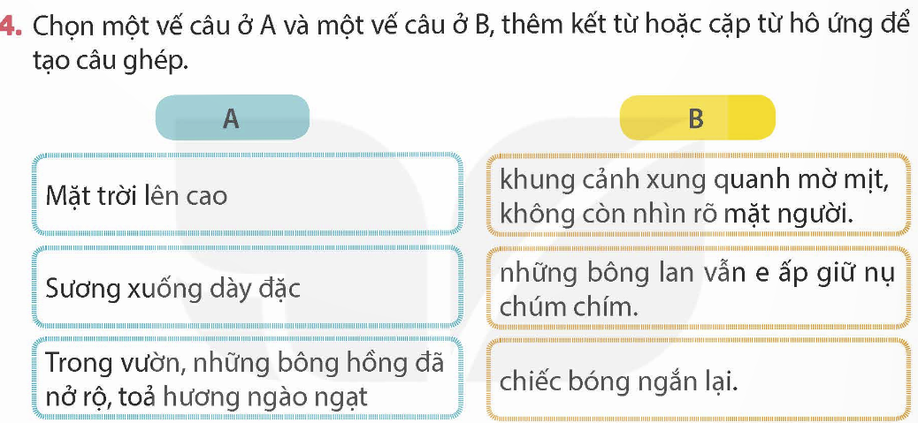  - HS thảo luận, đại diện nhóm chia sẻ, các nhóm khác nhận xét, bổ sung. (HS có thể viết nhiều cách khác nhau)  + Mặt trời càng lên cao, chiếc bóng càng ngắn lại.  + Khi mặt trời lên cao thì chiếc bóng ngắn lại.  + Vì sương xuống dày đặc nên khung cảnh xung quanh mờ mịt không còn nhìn rõ mặt người.  + Khi sương xuống dày đặc thì khung cảnh xung quanh mờ mịt không còn nhìn rõ mặt người.  + Mặc dù (Dù, Tuy, Dẫu) trong vườn có những bông hồng đã nở rộ tỏa hương ngào ngạt nhưng những bông lan vẫn e ấp giữ nụ chúm chím.  - Kết từ từ là từ thường được dùng để nối các từ ngữ hoặc các câu nhằm thể hiện mối quan hệ giữa các từ ngữ hoặc các câu với nhau.  - Cặp từ hô ứng là các cặp từ đi đôi với nhau thường được dùng để nối các vế của câu ghép. VD:  + vừa…đã…;chưa…đã…;mới….đã…;vừa…vừa…; càng…càng…  + đâu…đấy; nào… ấy; sao… vậy; bao nhiêu …bấy nhiêu  Bài 5/78 :  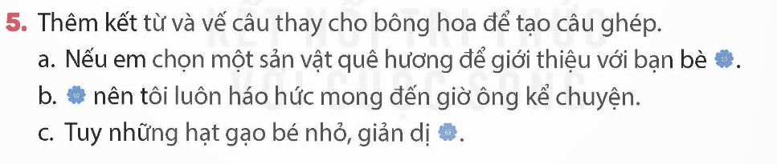  - HS đọc yêu cầu bài.  - HS chia sẻ bài làm, các bạn khác nhận xét, bổ sung.  + Nếu em chọn một sản vật của quê hương để giới thiệu với bạn bè thì em sẽ chọn món cốm dẻo thơm, ngọt lành.  + Nếu em chọn một sản vật của quê hương để giới thiệu với bạn bè, em sẽ chọn chiếc bánh đậu xanh ngọt ngào, thơm dịu.  + Vì ông tôi có giọng nói trầm ấm nên tôi luôn háo hức mong đến giờ ông kể chuyện.  + Bởi những câu chuyện ông tôi kể rất hấp dẫn người nghe nên tôi luôn háo hức mong đến giờ ông kể chuyện.  + Tuy những hạt gạo bé nhỏ, giản dị mà lại chứa đựng biết bao mồ hôi, công sức của người nông dân.  + Tuy những hạt gạo bé nhỏ, giản dị nhưng nó lại có vai trò rất quan trọng trong cuộc sống của người dân Việt Nam.  …  - Cần đọc kĩ nội dung câu đã cho để tạo thành câu ghép có ý nghĩa, nội dung phù hợp.
4. Vận dụng trải nghiệm: (3- 5’)
a. Mục tiêu:
- Củng cố những kiến thức đã học trong tiết học để học sinh khắc sâu nội dung.
- Tạo không khí vui vẻ, hào hứng, lưu luyến sau khi học sinh bài học.
b. Cách tiến hành:
- Trong tiết học hôm nay, em đã được ôn tập những nội dung gì?  - Nhận xét, tuyên dương.  - GV nhận xét tiết dạy.  - Dặn dò bài về nhà. |  | - HS suy nghĩ, trả lời.  - VD: Em được ôn tập về câu đơn, câu ghép, cách nối các vế câu ghép...
* Điều chỉnh sau bài dạy
…………………………………………………………………………………………

Tiết 4 ĐẠO ĐỨC
Ôn tập giữa học kì II
I. YÊU CẦU CẦN ĐẠT
1. Kiến thức, kĩ năng:
- Củng cố lại những kiến thức đã học về các nội dung: Bảo vệ môi trường sống (tiết 3, 4); Lập kế hoạch cá nhân; Phòng tránh xâm hại (T1, 2).
- Có kĩ năng lựa chọn và thực hiện các hành vi ứng xử phù hợp chuẩn mực trong các tình huống đơn giản trong tực tế cuộc sống.
2. Năng lực
- Năng lực tự chủ, tự học: Biết tự chủ tự học, tự điều chỉnh hành vi, thái độ lời nói và biết thiết lập, duy trì mối quan hệ bạn bè.
- Năng lực giải quyết vấn đề và sáng tạo: Biết tìm hiểu và tham gia những hoạt động thể hiện sự quý trọng bạn bè.
- Năng lực giao tiếp và hợp tác: Biết trao đổi, góp ý cùng bạn trong hoạt động nhóm.
3. Phẩm chất
- Phẩm chất nhân ái: Yêu mến, đoàn kết, chia sẻ với bạn bè
- Phẩm chất chăm chỉ: Có tinh thần chăm chỉ rèn luyện để nắm vững nội dung yêu cầu cần đạt của bài học.
- Phẩm chất trách nhiệm: Có ý thức trách nhiệm với lớp, tôn trọng tập thể.
* THQCN: Quyền tự do biểu đạt. Quyền được tôn trọng và lắng nghe ý kiến.
Quyền được bảo vệ chống lại sự can thiệp vào đời tư.
Bổn phận đối với cộng đồng, xã hội.
II. ĐỒ DÙNG DẠY HỌC
- Kế hoạch bài dạy, bài giảng Power point, TV, MT.
- SGK và các thiết bị, học liệu phục vụ cho tiết dạy.

III. HOẠT ĐỘNG DẠY HỌC
Hoạt động của giáo viên | Hoạt động của học sinh
1. Khởi động, kết nối: (3- 5’)
a. Mục tiêu:
- Tạo không khí vui vẻ, phấn khởi trước giờ học.
- Thông qua khởi động, giáo viên dẫn dắt bài mới hấp dẫn để thu hút HS tập trung.
- Cách tiến hành:
- GV tổ chức múa hát bài “Tự bảo vệ mình nhé!” để khởi động bài học.  https://youtu.be/D7NjgIDsklk?si=dO3Zs05KU7gFpdLI  + GV Cùng trao đổi với HS về nội dung bài hát  - GV nhận xét, tuyên dương và dẫn dắt vào bài mới. | - Một số HS lên trước lớp thực hiện. Cả lớp cùng múa hát theo nhịp đều bài hát.  - HS chia sẻ về những điều cần làm để bảo vệ bản thân.  - HS lắng nghe.
2. Luyện tập, thực hành : (22- 25’)
a. Mục tiêu:
- Củng cố lại những kiến thức đã học về các nội dung: Bảo vệ môi trường sống (tiết 3, 4); Lập kế hoạch cá nhân; Phòng tránh xâm hại (T1, 2).
b. Cách tiến hành:
- Tổ chức cho HS tham gia chơi Ai nhanh ai đúng.  + GV phổ biến luật chơi, cho chơi thử.  + GV chiếu trên màn hình những câu hỏi dạng nhiều đáp án củng cố nội dung các bài đã học, các tình huống đạo đức có liên quan, yêu cầu HS đọc câu hỏi rồi ghi đáp án ra bảng con. Hết thời gian quy định, ai nhanh và trả lời đúng sẽ là người thắng cuộc.  * Câu hỏi tham khảo xoay quanh các ý:  - Nêu một số biểu hiện của việc bảo vệ môi trường sống.  - Việc ô nhiễm môi trường gây tác hại gì đối với sức khỏe con người?  - Vì sao cần bảo vệ môi trường?  - Vì sao cần lập kế hoạch cá nhân?  - Vì sao phải phòng tránh xâm hại?....  + Tổ chức cho HS chơi.  - Giáo viên nhận xét, kết luận, công bố người thắng cuộc | - 1 HS đọc yêu cầu bài.  - HS làm việc chung cả lớp: theo dõi và chọn đáp án đúng  - HS trả lời câu hỏi theo hiểu biết của mình  + Trồng cây xanh, không khạc nhổ bừa bãi, không dẫm lên cỏ, không đốt rác bừa bãi  + Việc ô nhiễm môi trường gây nên rất nhiều tá hại nguy hiểm đổi với sức khoẻ con người, gây ra các bệnh về suy hô hấp, hay ngộ độc…  + Cần phải bảo vệ môi trường vì môi trường là nơi cung cấp đầy đủ mọi nhu cầu cần thiết của con người, bảo vệ môi trường cũng chính là bảo vệ cuộc sống và chính bản thân mỗi chúng ta. cần phải bảo vệ môi trường vì môi trường là nơi cung cấp đầy đủ mọi nhu cầu cần thiết của con người, bảo vệ môi trường cũng chính là bảo vệ cuộc sống và chính bản thân mỗi chúng ta.  + Lập kế hoạch cá nhân để có thể quản lý thời gian và công việc một cách hợp lí.  + Phải phòng tránh xâm hại vì ai cũng có thể trở thành nạn nhân của việc xâm hại dù là người lớn hay trẻ nhỏ, hậu quả của việc bị xâm hại sẽ để lại trong lòng nạn nhân một bóng đen vô hình và khiến họ trở nên nhút nhát, sợ sệt trong cuộc sống.  - Cả lớp nhận xét, bổ sung.  - HS lắng nghe, rút kinh nghiệm.
* Xử lí tình huống  - GV chiếu yêu cầu đầu bài.  - Gọi HS đọc tình huống của bài.  - GV yêu cầu HS thảo luận nhóm 4 đưa ra cách xử lí tình huống và phân công đóng vai trong nhóm.  a. Lớp của Dung và Hiền đi dã ngoại. Cuối buổi chiều, sau khi ăn nhẹ, Hiền vứt luôn vỏ kẹo xuống đất và đổ nước ngọt còn thừa xuống hồ. Thấy vậy, Dung nhắc nhở: “Bạn làm thế là gây ô nhiễm môi trường đấy!” Hiền liền bảo: “Một chút nước ngọt thì làm sao mà ô nhiễm hồ nước, còn vỏ kẹo thì sẽ có cô lao công thu dọn, tớ thấy nhiều người vẫn làm thế”.  + Em có nhận xét gì về ý kiến của Hiền? Nếu là Dung, em sẽ nói gì với Hiền?  b. Loan viết chữ đẹp nhưng tốc độ viết chậm so với các bạn. Bạn dự định từ giờ đến cuối năm lớp 5 sẽ luyện viết nhanh hơn nhưng chưa biết phải làm thế nào.  Nếu là Loan, em sẽ lập kế hoạch rèn luyện như thế nào?  - GV yêu cầu các nhóm lên đóng vai theo tình huống.  - GV nhận xét, tuyên dương, khen ngợi các nhóm có cách xử lý và đóng vai hay.  Kết luận: Môi trường là của chúng ta. Giữ gìn, bảo vệ mới là văn minh. Khi chúng ta chủa thành công ở một lĩnh vực nào đó cần lập kế hoạch rõ ràng và quyết tâm thực hiện sẽ góp phần chúng ta thành công hơn.  - GV nhận xét, tuyên dương. | - HS lắng nghe HS trả lời theo ý hiểu của mình.  - HS phát biểu:  a. Em không đồng tình với việc làm của Hiền. Nếu là Dung em sẽ nói với Hiền rằng việc vứt rác xuống đất và đổ nước ngọt xuống sông sẽ gây ô nhiễm đất và ô nhiễm nguồn nước, và sẽ khiến các cô chú lao công vất vả hơn khi dọn dẹp chúng.  b. Nếu em là Loan em sẽ lập ra kế hoạch cụ thể như sau:  - Thời gian thực hiện mục tiêu: trong khoảng thời gian còn lại của năm học  - Biện pháp: Mỗi ngày dành ra 1 tiếng để luyện viết, và luyện nhiều kiểu chữ viết khác nhau.  - Đại diện một số nhóm lên đóng vai trước lớp, nhóm khác nhận xét, bổ sung.
3. Vận dụng trải nghiệm: (3- 5’)
a. Mục tiêu:
- Củng cố những kiến thức đã học trong tiết học để học sinh khắc sâu nội dung.
- Vận dụng kiến thức đã học vào thực tiễn.
- Tạo không khí vui vẻ, hào hứng, lưu luyến sau khi học sinh bài học.
b. Cách tiến hành:
- Yêu cầu HS hát, đọc thơ hoặc kể chuyện về nội dung ca ngợi về bảo vệ môi trường, các việc đã thực hiện thành công nhờ việc lập kế hoạch,  - Kể về bảo vệ môi trường ở lớp mà em ấn tượng nhất.  *Giáo viên nhận xét, tuyên dương những HS xuất sắc nhất.  - GV nhận xét tiết học.  - Dặn dò về nhà. | - HS thực hiện theo yêu cầu, trình bày trước lớp.  - Lớp nhận xét, bổ sung.  - HS lắng nghe.
* Điều chỉnh sau bài dạy
…………………………………………………………………………………………

Thứ Ba ngày 25 tháng 3 năm 2025
Tiết 2 TOÁN
Bài 57: Cộng, trừ số đo thời gian (T.2)
I. YÊU CẦU CẦN ĐẠT
1. Kiến thức, kĩ năng
- HS thực hiện được phép trừ số đo thời gian.
- HS vận dụng được việc trừ số đo thời gian để giải quyết một số vấn đề thực tế.
- HS có cơ hội phát triển năng lực lập luận, tư duy toán học và năng lực giao tiếp toán học.
2. Năng lực
- Năng lực tự chủ, tự học: Chủ động tích cực tìm hiểu và thực hiện được phép trừ số đo thời gian.
- Năng lực giải quyết vấn đề và sáng tạo: Biết vận dụng được phép trừ số đo thời gian giải quyết một số tình huống thực tế.
- Năng lực giao tiếp và hợp tác: Có thói quen trao đổi, thảo luận cùng nhau hoàn thành nhiệm vụ dưới sự hướng dẫn của giáo viên.
3. Phẩm chất.
- Phẩm chất chăm chỉ: Ham học hỏi tìm tòi để hoàn thành tốt nội dung học tập.
- Phẩm chất trách nhiệm: Có ý thức trách nhiệm với lớp, tôn trọng tập thể.
II. ĐỒ DÙNG DẠY HỌC
- TV, MT, SGK và các thiết bị, học liệu và đồ dùng phục vụ cho tiết dạy.
III. CÁC HOẠT ĐỘNG DẠY HỌC
Hoạt động của giáo viên |  |  |  | Hoạt động của học sinh
1. Khởi động, kết nối: (3- 5’)
a. Mục tiêu:
- Tạo không khí vui vẻ, phấn khởi trước giờ học.
- Thông qua khởi động, giáo viên dẫn dắt bài mới hấp dẫn để thu hút học sinh tập trung.
b. Cách tiến hành:
- GV tổ chức trò chơi để khởi động bài học.  -HS chơi chuyền bóng theo nhạc khi bóng dừng ở HS nào thì HS đó trả lời câu hỏi về cộng số đo thời gian do một bạn chỉ huy đưa ra.  + Câu 1: 15 giờ 35 phút + 3 giờ 20 phút=  + Câu 2: 25 phút 35 giây + 20 phút 15 giây=  + Câu 3: 24 giờ 46 phút + 15 giờ 35 phút =  + Câu 4: 15 phút 35 giây + 9 phút 50 giây=  - GV Nhận xét, tuyên dương.  - GV dẫn dắt vào bài mới |  |  |  | - HS tham gia trò chơi  18 giờ 55 phút  45 phút 50 giây  39 giờ 81 phút = 40 giờ 21 phút  24 phút 85 giây =25 phút 25 giây  - HS lắng nghe.
2. Khám phá: (10-12’)
a. Mục tiêu:
- Củng cố phép trừ số đo thời gian.
- Hiểu được cách tính trừ số đo thời gian.
b. Cách tiến hành:
- GV giới thiệu tình huống qua tranh, mời HS quan sát và nêu tình huống:  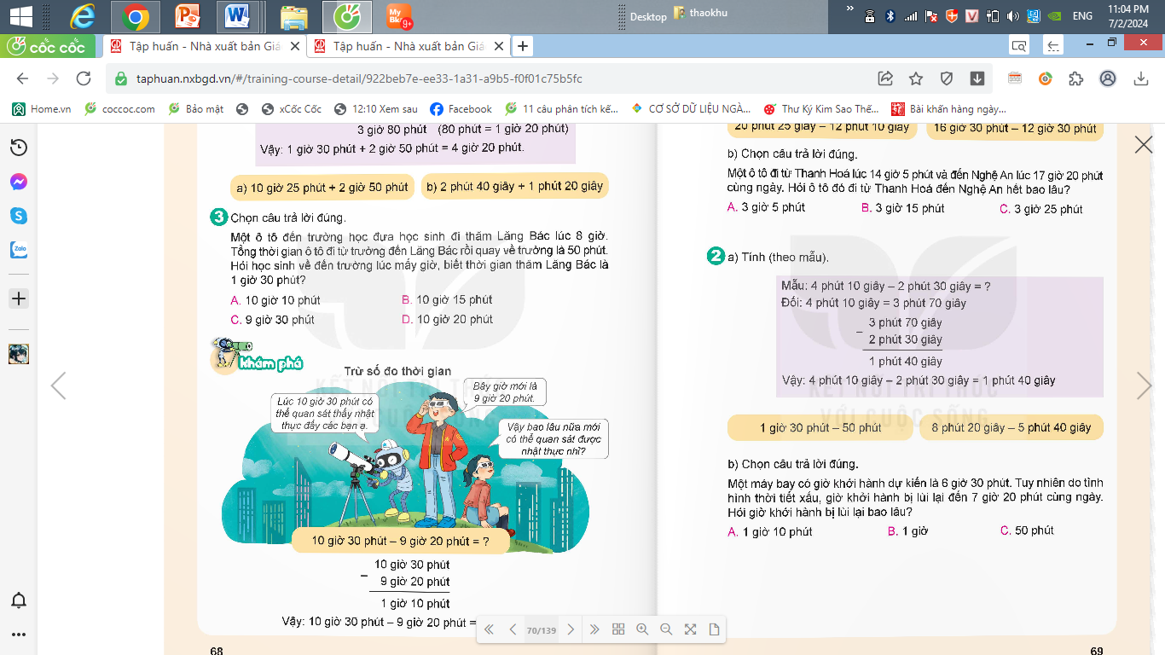  + Có thể quan sát thấy nhật thực lúc mấy giờ?  + Bây giờ mới là mấy giờ?  + Vậy muốn biết bao lâu nữa mới có thể quan sát được nhật thực em làm thế nào?  - GV chốt: Muốn biết bộ phim kết thúc lúc mấy giờ ta lấy  10 giờ 30 phút - 9 giờ 20 phút  + Em có nhận xét gì về phép trừ?  + Theo em 10 giờ 30 phút - 9 giờ 20 phút  - GV nhận xét  - GV hướng dẫn HS cách đặt tính  - GV gọi HS nêu cách tính  + Muốn cộng số đo thời gian em làm thế nào?  -GV nhận xét kết luận :  + Đặt số đo các đơn vị đo thời gian giống nhau thẳng cột với nhau  + Sau mỗi kết quả tính được ta ghi đơn vị đo thời gian tương ứng. |  |  | - HS quan sát tranh và cùng nhau nêu tình huống:  + Có thể quan sát thấy nhật thực lúc 10 giờ 30 phút  + bây giờ mới là 9 giờ 20 phút  + 10 giờ 30 phút - 9 giờ 20 phút  - HS lắng nghe  - Phép trừ có số đo thời gian  -10 giờ 30 phút - 9 giờ 20 phút  = 1 giờ 10 phút  - HS nhận xét  - HS chú ý  - HS nêu  - HS nêu:+ Đặt số đo các đơn vị đo thời gian giống nhau thẳng cột với nhau  + Sau mỗi kết quả tính được ta ghi đơn vị đo thời gian tương ứng.  -HS lắng nghe
  - | 10 giờ 30 phút
  - | 9 giờ 20 phút
  - | 10 giờ 30 phút
  - | 9 giờ 20 phút
   | 1 giờ 10phút
2. Hoạt động: (16-18’)
a. Mục tiêu: HS thực hiện được trừ các số đo thời gian.
b. Cách tiến hành:
Bài 1. Tính.  a, 20 phút 25giây - 12 phút 10 giây  16 giờ 30 phút - 12 giờ 30 phút  - GV yêu cầu HS đọc đề bài.  - GV mời HS làm vào vở ý a.  - GV nhận xét, tuyên dương  b. Chọn câu trả lời đúng  Một ô tô đi từ Thanh Hóa lúc 14 giờ 5 phút và đến nghệ an lúc 17giờ 20 phút cùng ngày. Hỏi ô tô đó đi từ Thanh Hóa đến Nghệ an hết bao lâu?  A. 3 giờ 5 phút B. 3 giờ 15 phút  C. 3giờ 25 phút  - GV yêu cầu HS đọc đề bài.  + Vậy để biết ô tô đó đi từ Thanh Hóa đến Nghệ an hết bao lâu em làm thế nào?  - GV mời HS làm việc nhóm đôi: thực hiện để tính ra ý b  - GV mời các nhóm báo cáo kết quả.  - Mời các nhóm khác nhận xét, bổ sung.  - GV nhận xét tuyên dương (sửa sai) | - HS đọc đề bài, cả lớp theo dõi..  - HS làm vào vở thực hiện cộng các số đo thời gian- đổi vở kiểm tra kết quả  - HS báo cáo kết quả.  a, , 20 phút 25giây - 12 phút 10 giây  = 8 phút 15 giây  16 giờ 30 phút - 12 giờ 30 phút = 4 giờ  - Các nhóm khác nhận xét, bổ sung.  - Lắng nghe, (sửa sai nếu có)  - HS đọc đề bài, cả lớp theo dõi.  - Em lấy 17giờ 20 phút - 14 giờ 5 phút  - HS làm việc nhóm đôi  - Các nhóm báo cáo kết quả.  17giờ 20 phút - 14 giờ 5 phút = 3 giờ 15 phút. Chọn B.  - Các nhóm khác nhận xét, bổ sung.
Bài 2. Tính ( theo mẫu)  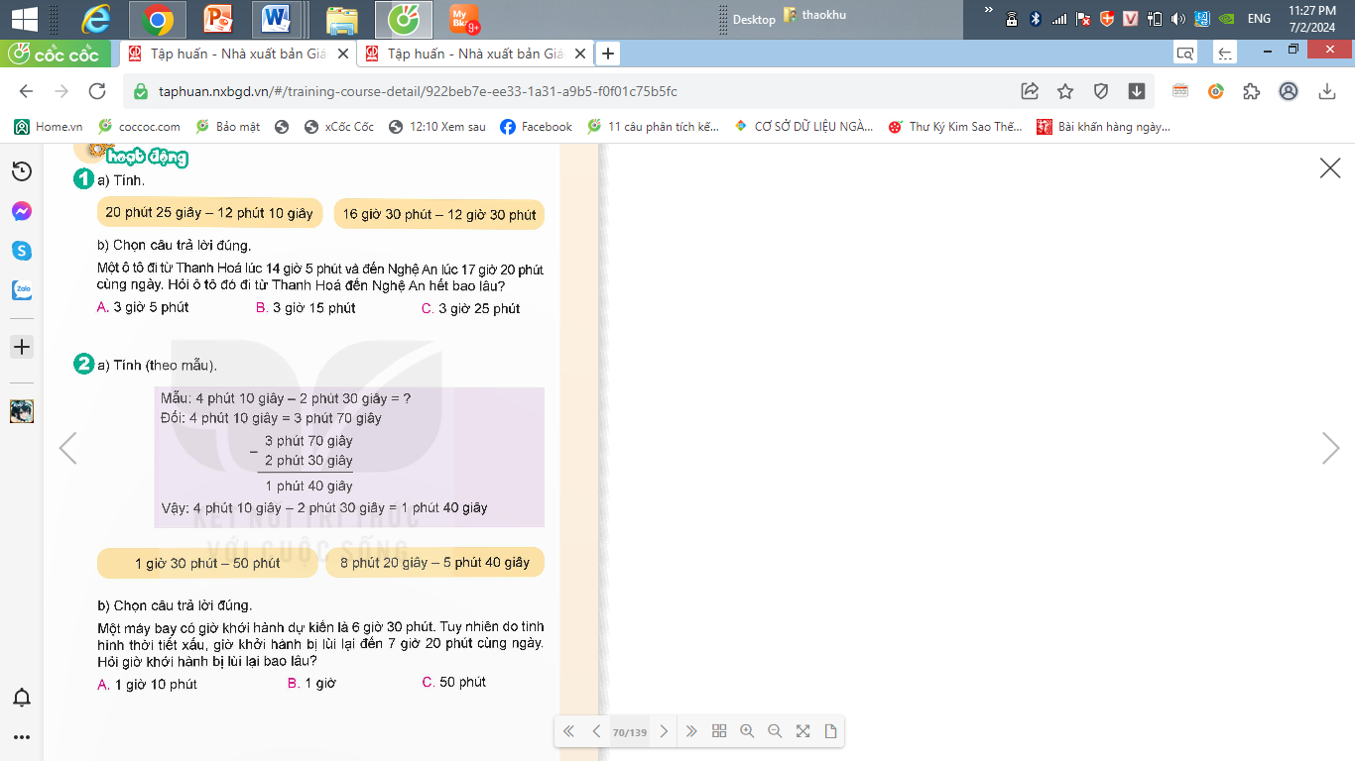  a. 1 giờ 30 phút - 50 phút  b. 8 phút 20 giây - 5 phút 40 giây  - GV mời HS đọc yêu cầu bài.  - GV hướng dẫn HS trừ ở phép tính mẫu  + Theo em phép trừ số đo thời gian ở bài 2 này có gì khác phép trừ số đo thời gian bài 1?  + Số đo thời gian theo đơn vị giây ở số bị trừ bé hơn ở số trừ thì ta làm thế nào?  - GV nhận xét, kết luận:  Nếu số đo theo đơn vị nào đó ở số bị trừ bé hơn, số đo tương ứng ở số trừ thì ta chuyển đổi một đơn vị hàng lớn hơn liền kề sang đơn vị nhỏ hơn rồi thực hiện phép trừ như bình thường.  - GV gọi HS lên bảng làm ý a  - Mời các nhóm khác nhận xét, bổ sung.  - GV nhận xét tuyên dương (sửa sai)  b.Chọn câu trả lời đúng  Một máy bay có giờ khởi hành dự kiến là 6giờ 30 phút. Tuy nhiên, do tình hình thời tiết xấu, giờ khởi hành bị lùi lại đến 7giờ 20 phút cùng ngày .Hỏi giờ khởi hành bị lùi lại bao lâu?  A 1 giờ 10 phút. B 1 giờ C. 50 phút.  - GV mời HS đọc yêu cầu bài.  - GV yêu cầu cả lớp thảo luận nhóm 4  - GV yêu cầu HS nêu cách làm và chọn đáp án.  - GV khác nhận xét, bổ sung | - 1 HS đọc yêu cầu bài, cả lớp theo dõi  - HS chú ý  - Số đo thời gian theo đơn vị giây ở số bị trừ bé hơn ở số .  - Mượn đơn vị ở Số bị trừ sau đó đổi đơn vị  - HS lắng nghe  - 2 HS lên bảng - lớp BC  a. Đổi 1 giờ 30 phút = 90 phút  Đổi 8 phút 20 giây = 7 phút 80 giây  2 phút 40 phút  - HS khác nhận xét, bổ sung.  - Lắng nghe, (sửa sai nếu có)  - 1 HS đọc yêu cầu bài, cả lớp theo dõi  - HS thảo luận  - Em lấy 7 giờ 20 phút - 6 giờ 30 phút  = 50 phút. Chọn đáp án C  - Nhóm khác nhận xét, bổ sung
  - | 90 phút
  - | 50 phút
   | 40 phút
  - | 7 phút 80 giây
  - | 5 phút 40 giây
4. Vận dụng trải nghiệm: (3- 5’)
a. Mục tiêu:
- Củng cố những kiến thức đã học trong tiết học để học sinh khắc sâu nội dung.
- Vận dụng kiến thức đã học vào thực tiễn. Qua đó HS có cơ hội phát triển năng lực lập luận, tư duy toán học và năng lực giao tiếp toán học.
- Tạo không khí vui vẻ, hào hứng, lưu luyến sau khi học sinh bài học.
b. Cách tiến hành:
Bài 3.  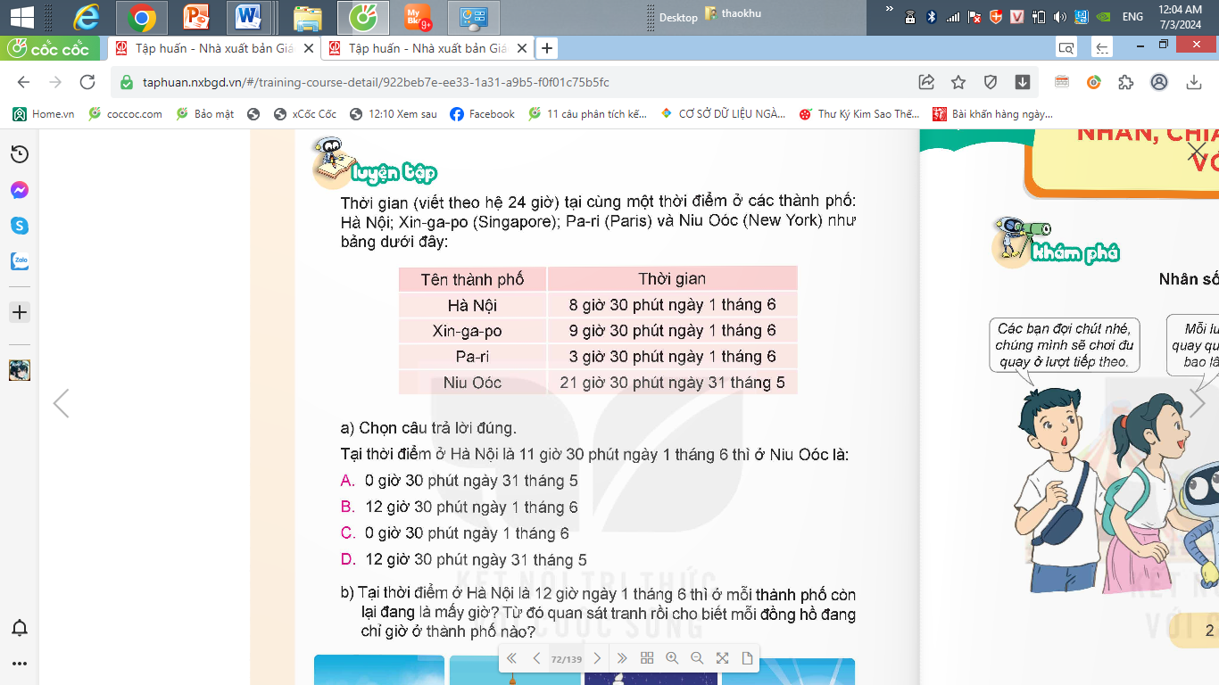  a.Ở Hà Nội là 8 giờ 30 phút ngày 1 tháng 6 thì ở Niu Oóc là mấy giờ?  - GV hướng dẫn HS giờ của hai thời điểm là khác nhau.  - GV đưa sơ đồ  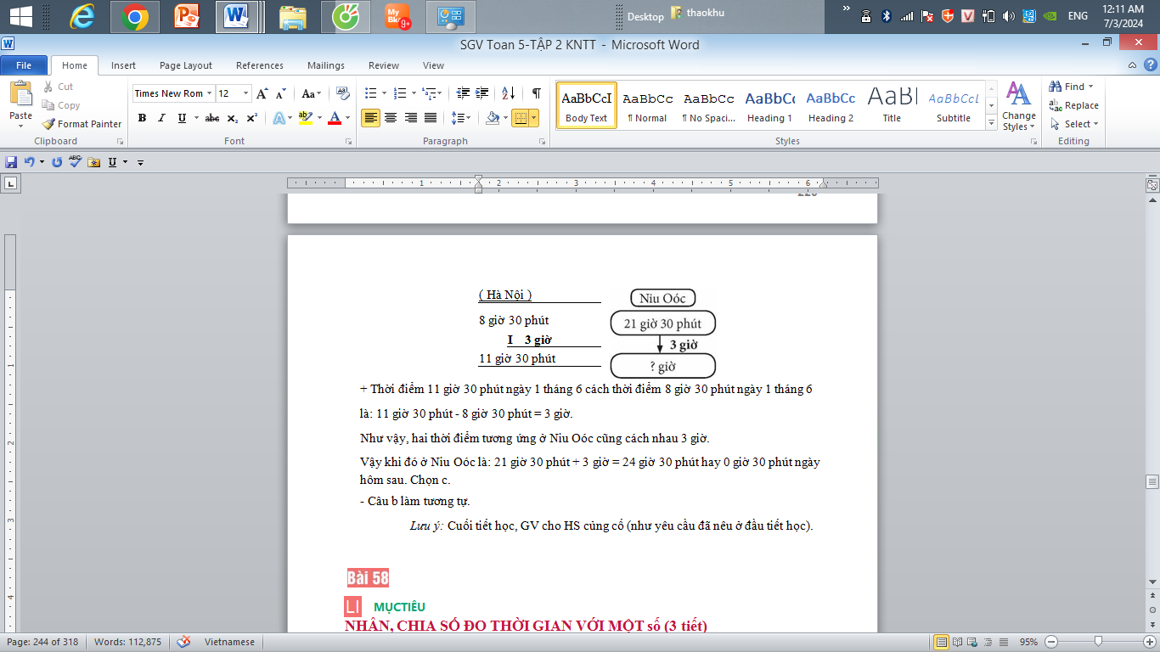  + Thời điểm 11 giờ 30 phút ngày 1 tháng 6 cách thời điểm 8 giờ 30 phút ngày 1 tháng 6 mấy giờ?  + Hai thời điểm tương ứng ở Niu Oóc cũng cách nhau mấy giờ?  -Vậy khi đó ở Niu Oóc là mấy giờ?  - GV nhận xét, tuyên dương  b. Tương tự ý  -GV nhận xét, tuyên dương.  - GV nhận xét, dặn dò bài về nhà. |  | - 21 giờ 30 phút ngày 31 tháng 5  - HS chú ý  11giờ 30phút - 8giờ 30phút = 3 giờ.  - 3 giờ  - 21 giờ 30 phút + 3 giờ = 24 giờ 30 phút hay 0 giờ 30 phút ngày hôm sau. Chọn C.  - HS nhận xét  Xin- ga- po: 13giờ  Pa- ri: 7giờ  Niu Ooc: 1 giờ  - HS nêu từng nước qua 1 số tranh, chia sẻ 1 số thời gian chênh lệch  - HS khác nhận xét, bổ sung
* Điều chỉnh sau bài dạy
…………………………………………………………………………………………

Tiết 4 TIẾNG VIỆT
Ôn tập và đánh giá giữa học kì 2 (Tiết 2)
(Đã soạn thứ Hai)

Tiết 3 TIẾNG VIỆT
Ôn tập và đánh giá giữa học kì 2 (Tiết 3+ 4)
I. YÊU CẦU CẦN ĐẠT
1. Kiến thức, kĩ năng
- HS nhớ lại tên các bài thơ, các hình ảnh chi tiết thú vị gợi cảm xúc trong bài thơ.
- HS đọc hiểu được văn bản.
- Góp phần phát triển năng lực ngôn ngữ.
- Biết vận dụng bài học vào thực tiễn cuộc sống.
2. Năng lực
- Năng lực tự chủ, tự học: Tích cực học tập, tiếp thu kiến thức để thực hiện tốt nội dung bài học.
- Năng lực giải quyết vấn đề và sáng tạo: Biết sử dụng linh hoạt các kết từ, từ hô ngữ để nối các vế trong câu ghép; sử dụng linh hoạt các biện pháp nối và từ nối để liên kết câu.
- Năng lực giao tiếp và hợp tác: Phát triển năng lực giao tiếp trong trò chơi và hoạt động nhóm.
3. Phẩm chất
- Phẩm chất nhân ái: Thông qua bài học, biết quan tâm, giúp đỡ, đoàn kết với bạn bè trong các hoạt động nhóm.
- Phẩm chất chăm chỉ: Có ý thức tự giác trong học tập, trò chơi và vận dụng.
- Phẩm chất trách nhiệm: Biết giữ trật tự, lắng nghe và học tập nghiêm túc.
II. ĐỒ DÙNG DẠY HỌC.
- Kế hoạch bài dạy, bài giảng Power point, TV, MT.
III. HOẠT ĐỘNG DẠY HỌC
Hoạt động của giáo viên | Hoạt động của học sinh
1. Khởi động, kết nối: (3- 5’)
a. Mục tiêu:
- Tạo không khí vui vẻ, khấn khởi trước giờ học.
- Kiểm tra kiến thức đã học của học sinh ở bài trước.
b. Cách tiến hành:
- GV giới thiệu trò chơi “ Ô cửa bí mật”  GV phổ biến luật chơi: Cô giáo có 6 ô cửa bí mật , mỗi ô cửa có chứa 1 câu thơ. Ai nêu được tên bài thơ sẽ mở được ô cửa bí mật và được tặng phần thưởng.  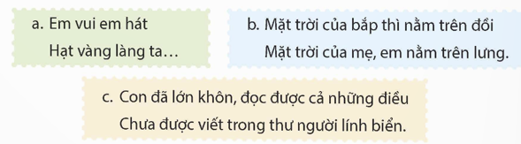  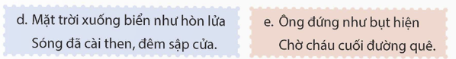  - GV tổ chức cho học sinh chơi trò chơi  - GV nhận xét và dẫn dắt vào bài mới.  - GV khen thưởng những học sinh có đáp án đúng.  - Trò chơi vừa rồi cũng là nội dung một phần trong bài tập 1 phần ôn tập hôm nay. | - HS chơi trò chơi và nêu tên bài thơ tương ứng với mỗi cánh cửa bí mật.  a. Hạt Gạo Làng Ta - Trần Đăng Khoa  b, Khúc hát ru những em bé lớn trên lưng mẹ - Nguyễn Khoa Điềm  c. Thư của bố - Thụy Anh  d, Đoàn Thuyền Đánh Cá - Huy Cận  e, Đường Quê Đồng Tháp Mười - Trần Quốc Toàn.
2. Ôn tập: (28- 30’)
a. Mục tiêu:
- HS nhớ lại tên các bài thơ, các hình ảnh chi tiết thú vị gợi cảm xúc trong bài thơ, đọc hiểu được văn bản, đặt được câu ghép và biết cách sử dụng kết từ, cặp từ hô ngữ phù hợp để đặt câu.
- HS luyện tập các biện pháp và các từ ngữ nối để liên kết câu. Biết liên kết câu bằng các biện pháp nối, từ nối.
b. Cách tiến hành:
Bài 1/ 78: Nêu tên bài thơ có chứa các dòng thơ trên.Trong mỗi bài thơ, em thích hình ảnh nào nhất? Vì sao? Đọc thuộc lòng 2-3 khổ thơ mà em thích.  - Thảo luận nhóm đôi theo yêu cầu trên.  - GV quan sát các nhóm làm việc và ghi điểm khen ngợi những nhóm làm việc tốt và khen ngợi những cá nhân phát biểu tốt trước lớp. | - 1 HS đọc yêu cầu bài 1. Cả lớp lắng nghe bạn đọc.  - HS làm việc theo nhóm, đọc cho nhau nghe và nêu cảm nhận.  - Đại diện các nhóm trình bày kết quả.  - Cả lớp nhận xét.  - HS lắng nghe.
Bài 2/79 Đọc và trả lời câu hỏi:  - GV mời 1 HS đọc yêu cầu bài tập 2  - GV mời HS đọc đoạn văn, cả lớp đọc thầm.  - HS thảo luận nhóm 4 trả lời câu hỏi cuối bài  - GV mời cả lớp nhận xét, bổ sung.  - GV nhận xét, tuyên dương và chốt:  Bài 3/80: Chơi trò chơi” Đi tìm kho báu”  - HS đọc yêu cầu bài tập.  - GV nêu luật chơi: mỗi nhóm 3- 4 học sinh. Mỗi nhóm chuẩn bị một Xúc Xắc và số quân cờ tương ứng số lượng thành viên trong nhóm. Mỗi nhóm xác định thứ tự chơi của các thành viên học sinh lần lượt tung xúc xắc để xác định số mình được đi. Đến ô nào học sinh phải nói được câu ghép chứa kết từ hoặc cặp từ hô ngữ có trong ô Nếu nói được câu đúng yêu cầu học sinh sẽ được đứng ở ô đó và lượt chơi tiếp tục dành cho người sau nếu không nói được hoặc nói không đúng học sinh sẽ phải quay trở lại ô mình đã xuất phát.  - Trong quá trình chơi học sinh góp ý cho nhau để đạt được những câu ghép đúng hay - GV quan sát các nhóm làm việc ghi lại những câu hay của học sinh, đề nghị học sinh đọc trước lớp.  - GV tổng kết trò chơi khen ngợi các nhóm chơi nhanh nhiều lượt và gặp được nhiều. | - 1 HS đọc yêu cầu bài tập 2. Cả lớp lắng nghe.  - HS đọc.  Câu 1:hiếc quạt mo được miêu tả như thế nào trong bài đọc:  - Nguyên liệu Mo Cau khu rụng  - Cách làm: cắt mo cau thành hình quạt giống tai voi, rất vừa tay cầm.  - Màu sắc: nâu sẫm.  - Đặc điểm khác: nhiều nếp nhăn  Câu 2: Chiếc quạt mo gợi nhớ những kỷ niệm gì về bà trong tuổi thơ của người cháu ?  - Những kỉ niệm như cháu quạt cho bà khi bà đi chợ xa về; Bà ôm cháu vào lòng nói: “ Cháu bà thương bà nhất”; Hai bà cháu nằm võng, bà quạt cho cháu ngủ.  - Kể lại giấc mơ của người cháu về chiếc quạt mo? Theo em giấc mơ đó có gì thú vị ?  - Người cháu đã mơ thấy mình cầm quạt mo và gặp phú ông. Sau đó, người cháu mơ thấy mình cưỡi trâu của Phú ông đi ngang qua một ao cá người cháu rất hoảng hốt. Vì thấy mình đã đủ chiếc quạt mo lấy trâu của cụ ông.  - Nêu biện pháp liên kết câu trong mỗi đoạn?  - Giấc mơ đó có gì thú vị ?  - Giấc mơ đó thú vị vì tái hiện lại bài đồng dao về chiếc quạt mo, cậu bé nghĩ mình giống như thằng Bờm có điều Thằng Bờm không đổi quạt, còn cậu bé với sự hồn nhiên và vô tư của một đứa trẻ đã tổ chức quạt lấy chú trâu mập mạp của Phú ông. Đó, có lẽ cũng là cách suy nghĩ phổ biến của nhiều bạn nhỏ.  - Chi tiết người cháu khi lớn vẫn giữ một chiếc quạt mo làm kỷ niệm gợi cho em suy nghĩ : cháu rất gắn bó với bà nhớ bà và luôn luôn muốn giữ kỷ niệm bên mình, người cháu là người rất tình cảm .  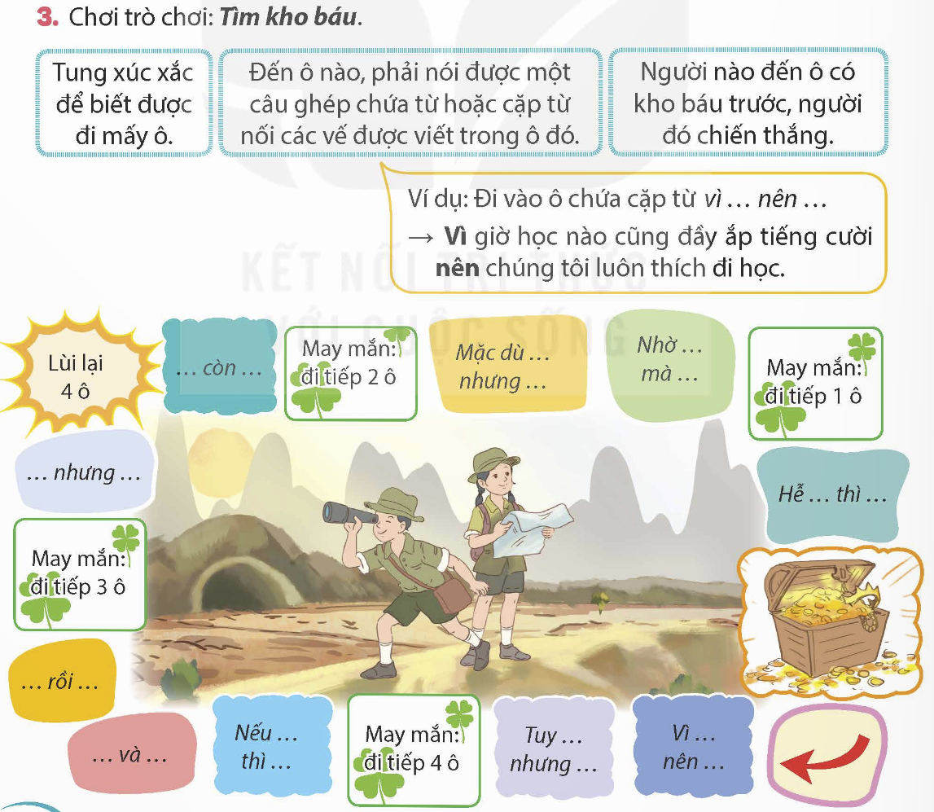  - HS chơi trò chơi-
Bài 4/81: Tìm từ ngữ có tác dụng liên kết câu trong mỗi đoạn văn dưới đây và cho biết biện pháp liên kết được sử dụng trong mỗi đoạn.  - GV mời 1 HS đọc yêu cầu bài tập 4  - GV mời cả lớp làm việc nhóm.  - GV mời các nhóm nhận xét, bổ sung.  - Em hãy nêu các biện pháp dùng để liên kết câu.  - GV nhận xét, tuyên dương.  Bài 5/81: Đọc đoạn văn và thực hiện yêu cầu:  a. Tìm từ ngữ nối có tác dụng liên kết câu trong đoạn văn.  b. Tìm thêm những từ ngữ nối có thể thay thế cho các từ ngữ đã tìm được ở bài tập a.  - Thảo luận nhóm đôi theo yêu cầu trên và ghi vào nháp phần thảo luận.  - GV nhận xét , chốt kết quả đúng.  - Mời HS nêu lại các biện pháp dùng để liên kết câu.  Bài 6/81: Chọn từ ngữ thay cho mỗi bông hoa để liên kết các câu trong đoạn văn dưới đây:  - Mời HS đọc yêu cầu bài 6 và đoạn văn, cả lớp đọc thầm.  - HS suy nghĩ, làm việc cá nhân.  - Thảo luận nhóm .  - GV nhận xét, chốt đáp án đúng.  Tôi định ngủ một giấc. Nhưng những mảng màu rực rỡ ngoài ô cửa đã kéo tôi ra khỏi giấc ngủ. Ban đầu, tôi chỉ thấy màu xanh. Nhìn từ trên máy bay, Ấn Độ Dương trắng như viên đá lam ngọc lấp lánh, còn đảo Ma-đa-ga-xca thì như viên ngọc lục bảo đính trên viên đá này. Sau đó, tôi mới thấy giữa dải màu xanh tuyệt đẹp, thỉnh thoảng lộ ra khoảng màu nâu đỏ. Đó chính là những nơi rừng bị chặt phá. Nhìn từ trên cao, chúng như những vết thương của rừng già vậy. Thế là dù chưa đặt chân lên Ma-đa-ga-xca, tôi đã cảm thấy xót xa như chính mình bị thương tổn...  - Những từ ngữ thay vào mỗi bông hoa có tác dụng gì?  - Tác giả đã sử dụng cách liên kết câu bằng cách nào?  - Em có thể sử dụng những từ nào khác để thay thế các từ đã cho?  => Các từ ngữ này không chỉ có tác dụng liên kết các câu với nhau giúp nội dung thêm chặt chẽ mà còn tránh được việc lặp các từ ngữ khi viết văn. | - 1 HS đọc yêu cầu bài tập. Cả lớp lắng nghe.  - Cả lớp làm việc nhóm, thảo luận và trình bày kết quả:  + Đoạn a: Biện pháp lặp từ ngữ. Từ ngữ được lặp là người.  + Đoạn b: Biện pháp thay thế. Từ ngữ thay thế là cậu thay cho Thào A Sùng.  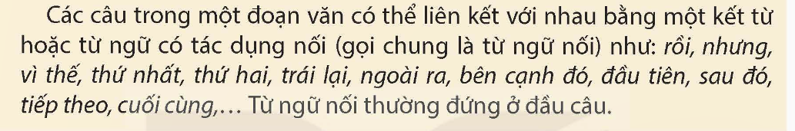  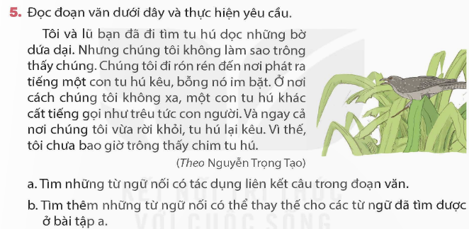  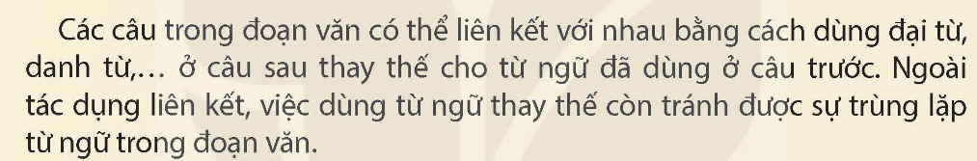  - HS thảo luận nhóm  - Đại diện nhóm chia sẻ, nhận xét, bổ sung.  a. Từ ngữ nối: nhưng, và, vì thế.  b. Từ ngữ có thể thay thế:  + Nhưng thay bằng tuy nhiên, tuy vậy, dù vậy…  Và thay bằng ngoài ra, bên cạnh đó…  + Vì thế thay bằng: bởi vậy, vì vậy…  - HS nêu 3 cách: lặp từ, từ nối, từ thay thế.  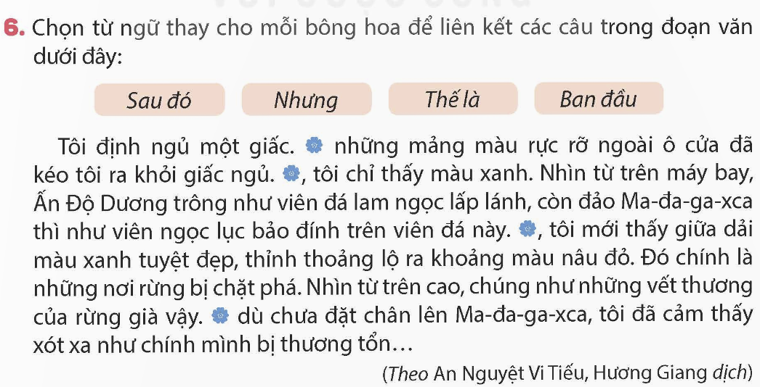  - HS làm bài vào phiếu bài tập.  - Thảo luận nhóm, thống nhất cách làm.  - Đại diện nhóm trình bày, các nhóm bổ sung.  - Các từ có tác dụng liên kết các câu trong đoạn văn.  - Liên kết bằng cách sử dụng từ nối.  - Học sinh trả lời tùy theo nội dung từng câu.
3. Vận dụng trải nghiệm: (3- 5’)
a. Mục tiêu:
- Củng cố những kiến thức đã học trong tiết học để học sinh khắc sâu nội dung.
- Vận dụng kiến thức đã học vào thực tiễn.
- Tạo không khí vui vẻ, hào hứng, lưu luyến sau khi học sinh bài học.
b. Cách tiến hành:
- GV nêu yêu cầu để HS tha gia vận dụng:  + Viết một đoạn văn ngắn khoảng 4-5 câu trong đó có sử dụng các cách liên kết câu đã học để kể về một hoạt động mà em đã làm cùng người thân.  - GV mời HS làm việc chung cả lớp và trình bày vào phiếu học tập.  - GV chấm một số bài, đánh giá nhận xét, tuyên dương.  - GV nhận xét tiết dạy.  - Dặn dò bài về nhà. | - HS tham gia để vận dụng kiến thức đã học vào thực tiễn.  - HS làm việc chung cả lớp và trình bày vào phiếu học tập. Nộp phiếu học tập để GV chấm, đánh giá kĩ năng vận dụng vào thựuc tiễn.  - HS lắng nghe, rút kinh nghiệm.
* Điều chỉnh sau bài dạy
…………………………………………………………………………………………

Tiết 7 GIÁO DỤC THỂ CHẤT
Chủ đề: Môn thể thao tự chọn - Môn bóng rổ
Bài 1: Dẫn bóng thay đổi tốc độ, dẫn bóng theo đường vòng. (Tiết 3)
I. YÊU CẦU CẦN ĐẠT
1. Kiến thức, kĩ năng
- Thực hiện được động tác dẫn bóng thay đổi tốc độ, dẫn bóng theo đường vòng trong môn Bóng rổ.
- Bước đầu vận dụng được động tác dẫn bóng thay đổi tốc độ, dẫn bóng theo đường vòng vào trong các hoạt động tập thể, tổ chức chơi được một số trò chơi vận động phù hợp với yêu cầu.
- Biết sửa sai động tác thông qua nghe, quan sát và tập luyện.
- Hoàn thành lượng vận động của bài tập.
- Có trách nhiệm với tập thể và ý thức giúp đỡ bạn trong tập luyện, tự giác, dũng cảm, thường xuyên tập luyện TDTT.
2. Năng lực
- Tự chủ và tự học: Tự xem trước bài tập rèn luyện kĩ năng trèo, Trò chơi “Dẫn bóng theo hình số 8 tiếp sức” trong sách giáo khoa.
- Giao tiếp và hợp tác: Biết phân công, hợp tác trong nhóm để thực hiện các động tác và trò chơi.
- NL chăm sóc SK: Biết thực hiện vệ sinh sân tập, thực hiện vệ sinh cá nhân để đảm bảo an toàn trong tập luyện.
- NL vận động cơ bản: Biết khẩu lệnh và thực hiện được các bài tập, Trò chơi “Dẫn bóng theo hình số 8 tiếp sức”.
- NL thể dục thể thao: Biết quan sát tranh, tự khám phá bài và quan sát động tác làm mẫu của giáo viên để tập luyện.
3. Phẩm chất: Bài học góp phần bồi dưỡng cho học sinh các phẩm chất cụ thể:
- Đoàn kết, nghiêm túc, tích cực trong tập luyện và hoạt động tập thể.
- Tích cực tham gia các trò chơi vận động, có trách nhiệm trong khi chơi trò chơi và hình thành thói quen tập luyện TDTT.
II. ĐỒ DÙNG DẠY HỌC
Địa điểm: Sân trường hoặc nhà thể chất.
Phương tiện: Kẻ vẽ sân tập theo nội dung của bài học. Còi, cờ, tranh ảnh, băng đĩa hình, dụng cụ luyện tập.
III. CÁC HOẠT ĐỘNG DẠY HỌC
Nội dung | Định lượng | Phương pháp, tổ chức và yêu cầu
Nội dung | Định lượng | Hoạt động GV | Hoạt động HS
I. Hoạt động mở đầu | 5-7’
1. Nhận lớp:  - Kiểm tra vệ sinh sân tập, trang phục tập luyện, sức khỏe của HS  - Phổ biến nội dung, yêu cầu tiết học |  | - GV nhận lớp, thăm hỏi sức khỏe học sinh phổ biến nội dung, yêu cầu giờ học | Đội hình nhận lớp  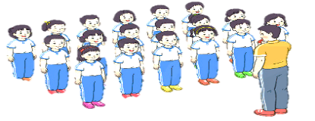  - Cán sự tập trung lớp, điểm số, báo cáo sĩ số, tình hình lớp cho GV.  - Hs lắng nghe, nắm nội dung bài học
2. Khởi động:  - Xoay các khớp cổ tay, cổ chân, vai, hông, gối,... (theo nhạc)  - Tập bài TDPTC với gậy (Theo nhạc) | 2Lx8N  2Lx8N | - GV quan sát, nhắc học sinh tập đúng biên độ, nhịp hô. | Đội hình khởi động  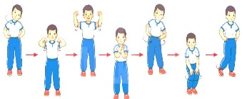  - HS khởi động theo sự điều khiển của cán sự.
3. Trò chơi bổ trợ khởi động:  - Trò chơi “Làm theo chỉ huy"  - Kiểm tra bài cũ | 2-3 lần | - GV nêu tên trò chơi, cách chơi, luật chơi, sau đó GV tổ chức cho cả lớp chơi.  - Gọi 1-2 em học sinh lên thực hiện  - GV cùng HS quan sát và nhận xét, đánh giá. | Đội hình trò chơi  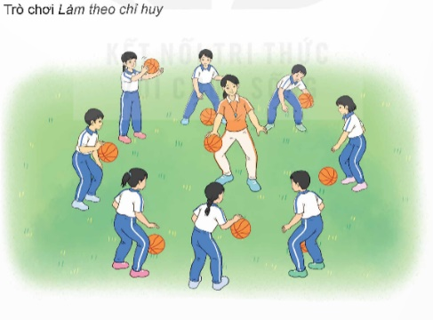  - HS chú ý nắm luật chơi, tích cực, chủ động tham gia trò chơi  - Học sinh thực hiện theo yêu cầu của giáo viên
II. Hoạt động hình thành kiến thức mới: | 5-7’
1. Khám phá  2. Hình thành động tác mới:  * Dẫn bóng theo đường vòng bên phải:  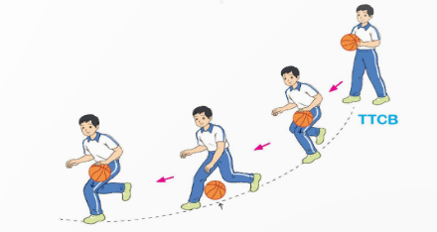  - TTCB: Đứng chân trước chân sau, hai tay cầm bóng trước bụng.  -Động tác: Đưa bóng về tay trái, dẫn bóng lên trước, tay tiếp xúc vào nửa sau và hơi sang trái của bóng, chân và thân người hướng theo đường vòng về phía bên phải. |  | - GV giới thiệu tên động tác.  - GV làm mẫu động tác và phân tích kĩ thuật động tác.  - Cho HS xem tranh, ảnh, video … nhấn mạnh ý chính của động tác.  - GV nêu những lỗi sai thường mắc và cách khắc phục cho HS khi thực hiện động tác.  - GV gọi 1-2 HS lên tập, GV cùng HS quan sát, nhận xét, rút kinh nghiệm | Đội hình HS quan sát tranh, tập mẫu  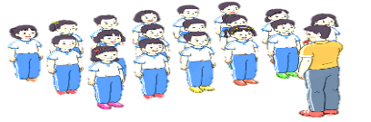  - HS quan sát tranh, HS hoặc nhóm thảo luận để trả lời câu hỏi.  - HS quan sát mẫu và ghi nhớ cách thực hiện.  - Nêu các câu hỏi thắc mắc nếu có.  -1 -2 HS lên thực hiện động tác.  GV cùng HS nhận xét, đánh giá tuyên dương  - HS lắng nghe
3. Trải nghiệm các động tác của bài tập |  | - GV gọi 3-5 HS thực hiện bài tập 1-2 lần  - GV điều khiển cho HS tập | 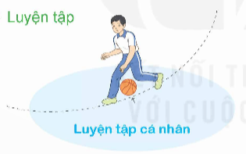  - HS chú ý, tích cực tập luyện để nắm kĩ thuật động tác
III. Hoạt động luyện tập: | 15-16’
1. Tập theo tổ nhóm | 3- 4 lần | - GV giao nhiệm vụ cho tổ trưởng, phân luyện tập theo khu vực.  - Quan sát, nhắc nhở và sửa sai cho HS | ĐH tập luyện theo tổ  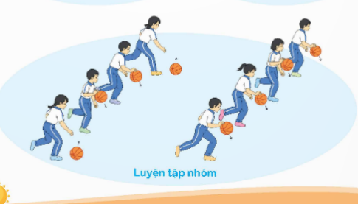  - HS thực hiện theo điều khiển của tổ trưởng.  HS quan sát và nhận xét lẫn nhau, giúp đỡ bạn tập chưa tốt.
2. Tập theo cặp đôi | 2-3 lần | - GV cho 2 HS thành từng cặp để tập luyện. | 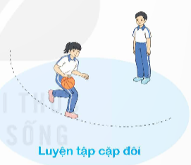  + Yêu cầu:1 HS tập, 1 HS hô và quan sát, nhận xét bạn tập… Sau đó 2 HS đổi vị trí cho nhau.
3. Thi đua giữa các tổ |  | - GV tổ chức cho HS thi đua giữa các tổ.  - GV nhận xét đánh giá tuyên dương. | - Từng tổ lên thi đua - trình diễn  - Hs nhận xét tổ bạn.
4. Trò chơi vận động:  * Trò chơi: “Dẫn bóng theo hình số 8 tiếp sức” | 1-2 lần | - GV nêu tên trò chơi, hướng dẫn cách chơi, luật chơi.  - Tổ chức cho HS chơi thử sau đó chơi chính thức, có thi đua.  Chú ý: GV nhắc HS đảm bảo an toàn trong khi chơi. | ĐH chơi trò chơi  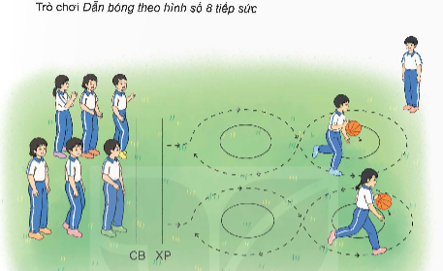  - Hs chơi theo hướng dẫn của GV  - HS tích cực tham gia chơi trò chơi vận động.
IV. Hoạt động vận dụng | 4-5’
1. Hồi tĩnh:  - Thả lỏng cơ toàn thân (Theo nhạc).  2. Vận dụng: |  | - GV điều hành lớp thả lỏng cơ toàn thân  - GV nêu câu hỏi vận dụng kiến thức vào thực tế cuộc sống | Đội hình hồi tĩnh  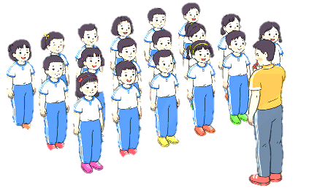  - Học sinh thực hiện theo yêu cầu của giáo viên  - HS trả lời câu hỏi vận dụng vào thực tế đời sống  Vận dụng: Qua bài học, HS vận dụng bài tập thể dục vào buổi sáng, để rèn luyện sức khỏe, và chơi trò chơi cùng các bạn trong giờ ra chơi.
3. Nhận xét và hướng dẫn tự tập luyện ở nhà:  - Ưu điểm; Hạn chế cần khắc phục  - Hướng dẫn tập luyện ở nhà |  | - GV nhận xét kết quả, ý thức, thái độ học của HS, đồng thời đưa ra hướng khắc phục hoặc trả lời câu hỏi của HS.  - HD học sinh tập ở nhà. | - HS lắng nghe để khắc phục  Đội hình kết thúc  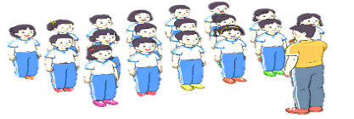
4. Xuống lớp |  |  | - HS đi theo hàng về lớp
* Điều chỉnh sau bài dạy
…………………………………………………………………………………………

Thứ Tư ngày 26 tháng 3 năm 2025
Tiết 1 TOÁN
Bài 58:Nhân, chia số đo thời gian với một số (T1)
I. YÊU CẦU CẦN ĐẠT
1. Kiến thức, kĩ năng:
- HS thực hiện được phép nhân số đo thời gian.
- HS vận dụng được việc nhân số đo thời gian để giải quyết một số vấn đề thực tế.
- HS có cơ hội phát triển năng lực lập luận, tư duy toán học và năng lực giao tiếp toán học.
2. Năng lực
- Năng lực tự chủ, tự học: Chủ động tích cực tìm hiểu và thực hiện được phép nhân số đo thời gian.
- Năng lực giải quyết vấn đề và sáng tạo: Biết vận dụng được phép nhân số đo thời gian giải quyết một số tình huống thực tế.
- Năng lực giao tiếp và hợp tác: Có thói quen trao đổi, thảo luận cùng nhau hoàn thành nhiệm vụ dưới sự hướng dẫn của giáo viên.
3. Phẩm chất.
- Phẩm chất chăm chỉ: Ham học hỏi tìm tòi để hoàn thành tốt nội dung học tập.
- Phẩm chất trách nhiệm: Có ý thức trách nhiệm với lớp, tôn trọng tập thể.
II. ĐỒ DÙNG DẠY HỌC
- TV, MT, SGK và các thiết bị, học liệu và đồ dùng phục vụ cho tiết dạy.
III. CÁC HOẠT ĐỘNG DẠY HỌC
Hoạt động của giáo viên | Hoạt động của học sinh
1. Khởi động, kết nối: (3- 5’)
a. Mục tiêu:
- Tạo không khí vui vẻ, phấn khởi trước giờ học.
- Thông qua khởi động, giáo viên dẫn dắt bài mới hấp dẫn để thu hút HS tập trung.
b. Cách tiến hành:
- GV tổ chức trò chơi để khởi động bài học.  + Câu 1: 23 x 5 =....  + Câu 2: 36 x 7= ....  + Câu 3: 15 giây x 4 = .... giây = ..... phút  + Câu 4: 47 phút x 5 = ..... giờ = ..... phút  - GV Nhận xét, tuyên dương.  - GV dẫn dắt vào bài mới | - HS tham gia trò chơi  + Trả lời: 23 x 5 =115  + Trả lời: 36 x 7=252  + 15 giây x 4 = 60 giây = 1 phút  + 47 phút x 5 = 3 giờ = 55 phút  - HS lắng nghe.
2. Khám phá: (10- 12’)
a. Mục tiêu:
- Củng cố phép nhân số đo thời gian.
- Hiểu được cách tính nhân số đo thời gian.
b. Cách tiến hành:
- GV giới thiệu tình huống qua tranh, mời HS quan sát và nêu tình huống:  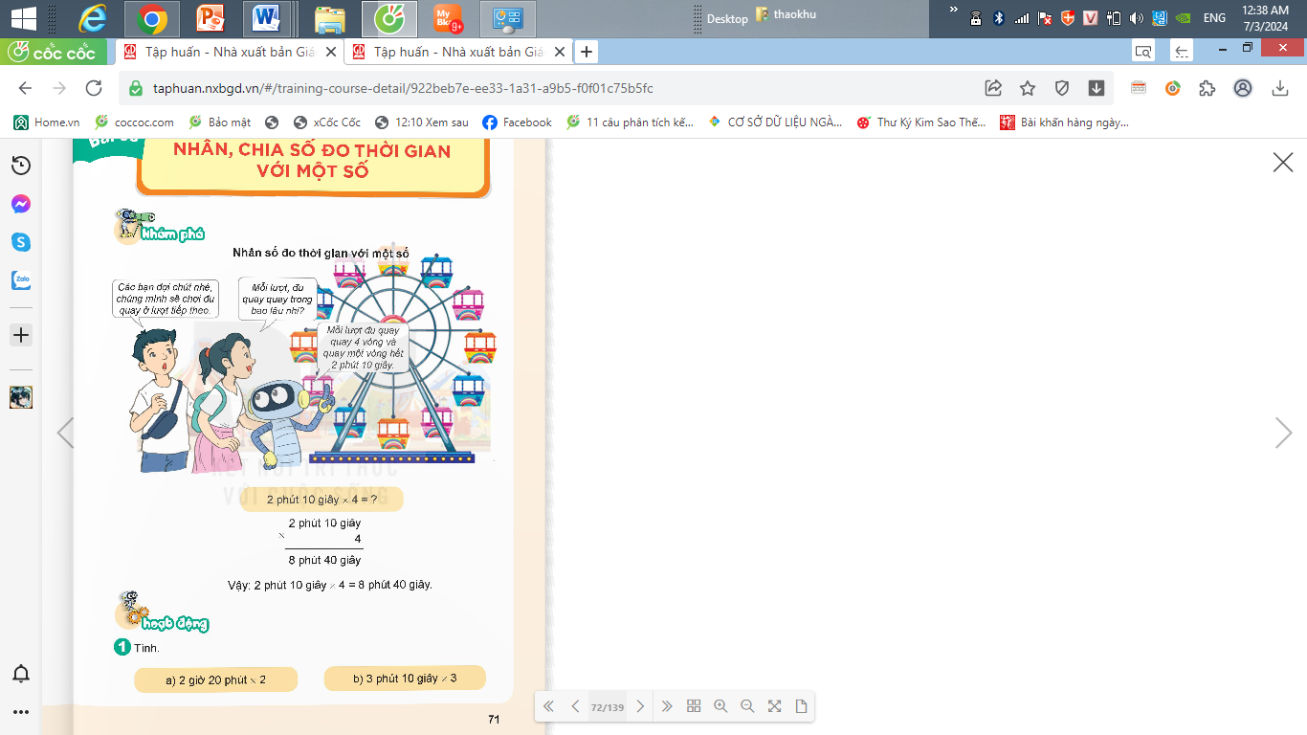  + Mỗi lượt đu quay quay bao nhiêu vòng?  + Quay một vòng hết bao lâu?  + Vậy mỗi lượt đu quay quay trong bao lâu?  - GV chốt: Vậy mỗi lượt đu quay quay trong bao lâu ta lấy: 2 phút 10 giây x 4  + Em có nhận xét gì về phép nhân?  - 2 phút 10 giây x 4 =  - GV nhận xét  - GV hướng dẫn HS cách đặt tính  - GV gọi HS nêu cách tính  + Muốn cộng số đo thời gian em làm thế nào?  - GV nhận xét kết luận :  + Đặt tính thẳng hàng và thực hiện tương tự tính như đối với phép nhân các số tự nhiên.  + Khi tính sau mỗi kết quả ta phải ghi đơn vị đo tương ứng. | - HS quan sát tranh và cùng nhau nêu tình huống:  - 4 vòng  - 2 phút 10 giây.  - 2 phút 10 giây x 4  - HS lắng nghe  - Nhân có số đo thời gian với STN  - 2 phút 10 giây x 4 = 8 phút 40 giây  - HS nhận xét  - HS chú ý  - HS nêu  + Đặt tính thẳng hàng và thực hiện tương tự tính như đối với phép nhân các số tự nhiên. Khi tính sau mỗi kết quả ta phải ghi đơn vị đo tương ứng.  - HS lắng nghe
  x | 2 phút 10 giây
  x | 4
  x | 2 phút 10 giây
  x | 4
   | 8 phút 40 giây
2. Hoạt động: (16- 18’)
a. Mục tiêu: HS thực hiện được nhân các số đo thời gian.
b. Cách tiến hành:
Bài 1. Tính.  a. 2 giờ 20 phút x 2  b.3 phút 10 giây x 3  - GV yêu cầu HS đọc đề bài.  - GV mời HS làm việc nhóm đôi: thực hiện công, trừ các phân số trong bai tập 1.  - GV mời các nhóm báo cáo kết quả.  - Mời các nhóm khác nhận xét, bổ sung.  - GV nhận xét tuyên dương (sửa sai) | - HS đọc đề bài, cả lớp theo dõi..  - HS làm việc nhóm 2: thực hiện công, trừ các phân số trong bài tập 1:  - Các nhóm báo cáo kết quả.  a. 2 giờ 20 phút x 2 = 4 giờ 40 phút  b.3 phút 10 giây x 3 = 9 phút 30 giây  - Các nhóm khác nhận xét, bổ sung.  - Lắng nghe, (sửa sai nếu có)
Bài 2. Tính ( theo mẫu)  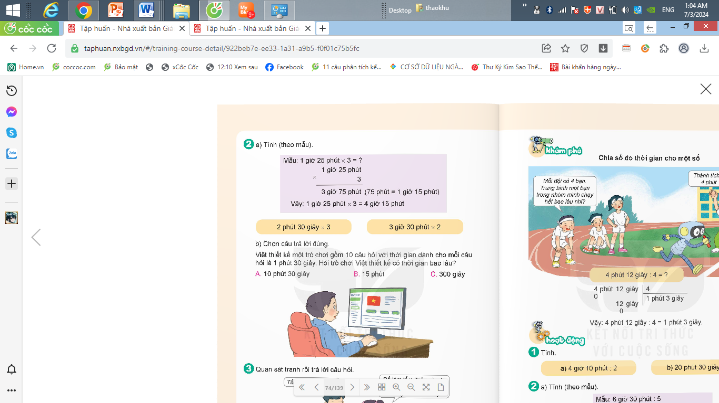  a. 2 phút 30 giây x 3  b.3 giờ 30 phút x 2  - GV mời HS đọc yêu cầu bài.  - GV hướng dẫn HS cộng ở phép tính mẫu  + Theo em phép cộng số đo thời gian ở bài 2 này có gì khác phép cộng số đo thời gian bài 1?  + Thực hiện phép cộng được số đo thời gian là 75 phút (lớn hơn 1giờ) thì ta có thể làm gì?  - GV nhận xét, kết luận: Nếu số đo thời gian ở đơn vị, bé có thể chuyển đổi sang đơn vị lớn thì ta thực hiện chuyển đổi sang đơn vị lớn hơn.  - GV mời HS làm vào vở ý a.  - Mời các nhóm khác nhận xét, bổ sung.  - GV nhận xét tuyên dương (sửa sai)  b.Chọn câu trả lời đúng  Việt thiết kế một trò chơi gồm 10 câu hỏi với thời gian dành cho mỗi câu hỏi là 1 phút 30 giây. Hỏi trò chơi việt thiết kế có thời gian bao lâu?  A.10 phút 30 giây B. 15 phút C. 300 giây.  - GV mời HS đọc yêu cầu bài.  + Muốn biết trò chơi Việt thiết kế có thời gian bao lâu em làm thế nào?  - GV yêu cầu cả lớp thảo luận nhóm 4  - GV yêu cầu HS nêu cách làm và chọn đáp án.  - GV nhận xét, bổ sung | - 1 HS đọc yêu cầu, lớp theo dõi  - HS chú ý  - Có số đo thời gian phút là 75 phút  - Đổi đơn vị  - HS lắng nghe  - HS làm vào vở thực hiện cộng các số đo thời gian- đổi vở kiểm tra kết quả  - HS báo cáo kết quả.  ( 90 phút = 1 giờ 30 phút)  Vậy 2 phút 30 giây x 3 = 7 giờ 30 phút  60 phút = 1 giờ  3 giờ 30 phút x 2 = 7 giờ  - HS khác nhận xét, bổ sung.  - Lắng nghe, (sửa sai nếu có)  - HS đọc đề bài, cả lớp theo dõi.  - Em lấy: 1phút 30 giây x 10  - HS làm việc nhóm  - Các nhóm báo cáo kết quả.  1phút 30 giây x 10 = 10 phút 300 giây  Chọn B.  - Các nhóm khác nhận xét, bổ sung.
  x | 2 phút 30 giây
  x | 3
   | 6 phút 90 giây
  x | 3 giờ 30 phút
  x | 2
   | 6 giờ 60 phút
4. Vận dụng trải nghiệm: (3- 5’)
a. Mục tiêu:
- Củng cố những kiến thức đã học trong tiết học để học sinh khắc sâu nội dung.
- Vận dụng kiến thức đã học vào thực tiễn. Qua đó HS có cơ hội phát triển năng lực lập luận, tư duy toán học và năng lực giao tiếp toán học.
Tạo không khí vui vẻ, hào hứng, lưu luyến sau khi học sinh bài học.
b. Cách tiến hành:
Bài 3.  -GV cho HS quan sát tranh và trả lời câu hỏi:  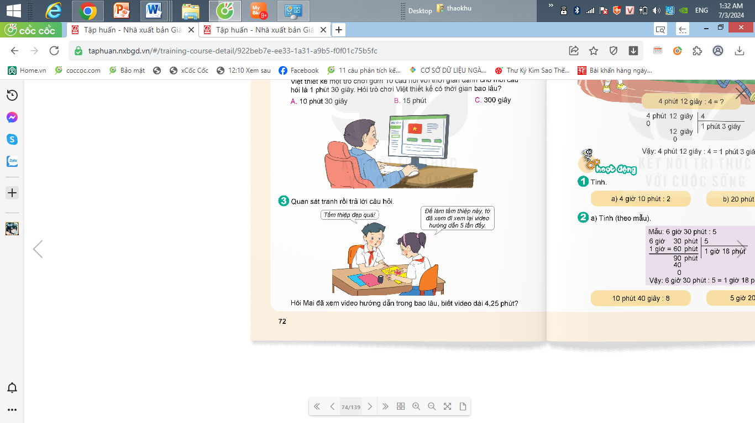  -Bạn Mai đã xem đi xem lại video bao nhiêu lần?  - Một video có thời lượng bao lâu?  - Để biết được Mai đã xem video trong bao lâu em làm thế nào?  + Em có nhận xét gì về số 4,25 phút?  + Vậy để thực hiện được phép nhân này em làm thế nào?  - GV yêu cầu HS thảo luận nhóm 4  - GV nhận xét, tuyên dương.  - HS chia sẻ thời gian mình học ở nhà, chơi trò chơi trong bao lâu.  - GV nhận xét, dặn dò bài về nhà. | - HS quan sát  - 5 lần  - 4,25 phút.  - 4,25 phút x 5  - Số thập phân  - Đổi 4,25 phút = 4 phút 25 giây  - Các nhóm thảo luận  - Đại diện các nhóm trình bày  Mai đã xem video trong bao lâu là:  4 phút 15 x 5 = 21 phút15 giây  - Nhóm khác nhận xét, bổ sung  - HS chia sẻ
* Điều chỉnh sau bài dạy
…………………………………………………………………………………………

Tiết 3 TIẾNG VIỆT
Ôn tập và đánh giá giữa học kì II (Tiết 4)
(Đã soạn thứ Ba)

Tiết 4 TIẾNG VIỆT
Ôn tập và đánh giá giữa học kì II (Tiết 5)
I. YÊU CẦU CẦN ĐẠT
1. Kiến thức, kĩ năng:
- HS huy động được ý tưởng, huy động kiến thức để thể hiện ý tưởng cho bài viết nêu tình cảm, cảm xúc về một sự việc, hiện tượng.
- HS nhớ lại cấu tạo của bài văn nêu tình cảm, cảm xúc về một sự việc, hiện
tượng.
- HS viết được bài văn nêu tình cảm, cảm xúc về một sự việc, hiện tượng.
2. Năng lực
- Năng lực tự chủ, tự học: Tích cực tập đọc, cố gắng vận dụng kiến thức đã học để lên ý tưởng cho bài văn nêu tình cảm, cảm xúc.
- Năng lực giải quyết vấn đề và sáng tạo: Viết được câu văn hay, giàu hình ảnh và cảm xúc.
- Năng lực giao tiếp và hợp tác: Phát triển năng lực giao tiếp trong trả lời các câu hỏi và hoạt động nhóm.
3. Phẩm chất.
- Phẩm chất yêu nước: Biết yêu quê hương, đoàn kết với bạn bè.
- Phẩm chất nhân ái: Thông qua bài đọc, biết yêu quý bạn bè, tích cực hoạt đông tập thể.
- Phẩm chất chăm chỉ: Có ý thức tự giác tập đọc, trả lời các câu hỏi.
- Phẩm chất trách nhiệm: Biết giữ trật tự, lắng nghe và học tập nghiêm túc.
II. ĐỒ DÙNG DẠY HỌC
- Kế hoạch bài dạy, bài giảng Power point, TV, MT, MS.
- SGK và các thiết bị, ảnh tư liệu trong câu chuyện.
III. HOẠT ĐỘNG DẠY HỌC
Hoạt động của giáo viên | Hoạt động của học sinh
1. Khởi động, kết nối: (3- 5’)
a. Mục tiêu:
- Tạo không khí vui vẻ, khấn khởi trước giờ học.
- Kiểm tra kiến thức đã học của học sinh ở bài trước.
b. Cách tiến hành:
- GV tổ chức trò chơi “ Gọi tên cảm xúc”  - GV hướng dẫn cách chơi: Mỗi bạn sẽ ghi cảm xúc tích cực hoặc tiêu cực vào một tờ giấy rồi cô giáo thu lại. GV gọi 1 em lên bố thăm và thể hiện cảm xúc qua cử chỉ, gương mặt. HS bên dưới đoán và gọi tên cảm xúc. Ai nói đúng sẽ được lên bốc thăm tiếp.  GV nhận xét, tuyên dương HS.  + Em rút ra được điều gì qua trò chơi?  GV kết luận, giới thiệu bài: Bài học ngày hôm nay sẽ giúp các em đưa những tình cảm, cảm xúc của mình vào để viết một đoạn văn về một sự việc mà em yêu thích. | - HS lắng nghe GV giới thiệu cách chơi.  - HS tham gia chơi:  + HS ghi cảm xúc vào giấy.  + Bốc thăm  + Thể hiện cảm xúc.
2 Ôn tập: (28- 30’)
a. Mục tiêu:
- HS đưa ra ý tưởng cho bài viết nêu tình cảm, cảm xúc về một sự việc, hiện tượng.
- HS nhớ lại cấu tạo của bài văn nêu tình cảm, cảm xúc về một sự việc, hiện
tượng.
- HS viết được bài văn nêu tình cảm, cảm xúc về một sự việc, hiện tượng.
- Góp phần phát triển năng lực ngôn ngữ.
b. Cách tiến hành:
Bài 1/82: Thực hiện 1 trong 2 yêu cầu sau:  a.Trao đổi với bạn về các sự việc được thể hiện trong một tranh dưới đây và cảm xúc của những người trong tranh đó.  M:Tưởng tượng thêm về các sự việc đã diễn ra.  b. Kể với bạn một sự việc đáng nhớ mà em đã trải qua và chia sẻ cảm xúc của  em khi đó.  - Thảo luận nhóm đôi theo yêu cầu bài.  – GV nhận xét, góp ý.  - GV khen ngợi những HS trình bày tốt.  => Qua bài tập 1, các em đã lên được ý tưởng cho bài viết. Bây giờ chúng ta cùng ôn lại các bước viết đoạn văn nêu tình cảm, cảm xúc và thực hàn viết đoạn văn trong nội dung bài 2. |  | - HS đọc yêu cầu bài, cả lớp đọc thầm.  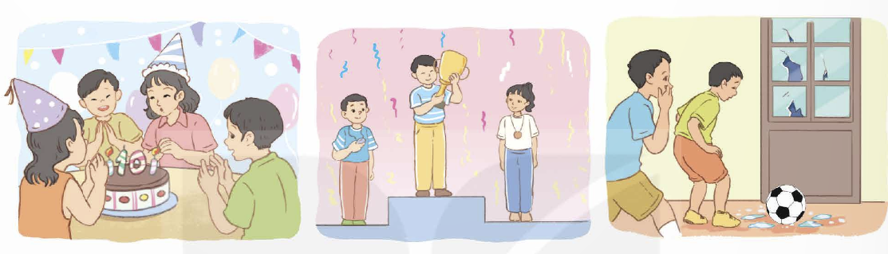  - HS chọn 1 trong 2 yêu cầu rồi suy nghĩ và thảo luận nhóm đôi, nói cho nhau nghe.  - HS kể hoặc trao đổi trong nhóm  hoặc cặp.  - Các HS khác lắng nghe, nhận  xét, góp ý để HS hoàn thiện phần  trình bày.  - Gợi ý:  a. Sự việc được thể hiện trong một bức tranh: Hai bạn nam cùng đá bóng gần cửa lớp học, vô tình đá trúng vào cửa làm vỡ kính của lớp. Hai bạn nam lúng túng và không biết phải xử trí ra sao.  b. Sự việc đáng nhớ em đã trải qua: Một lần em tham gia cuộc thi của trường tổ chức, em vinh dự thắng cuộc và dành được giải cao nhất trong cuộc thi ấy. Sau sự việc xảy ra, em cảm thấy thật bất ngờ và vỡ oà trong hạnh phúc, em nghĩ mình không đạt được thành tích tốt như vậy.
Bài 2/82: Viết đoạn văn thể hiện tình cảm, cảm xúc về một sự việc ở bài 1  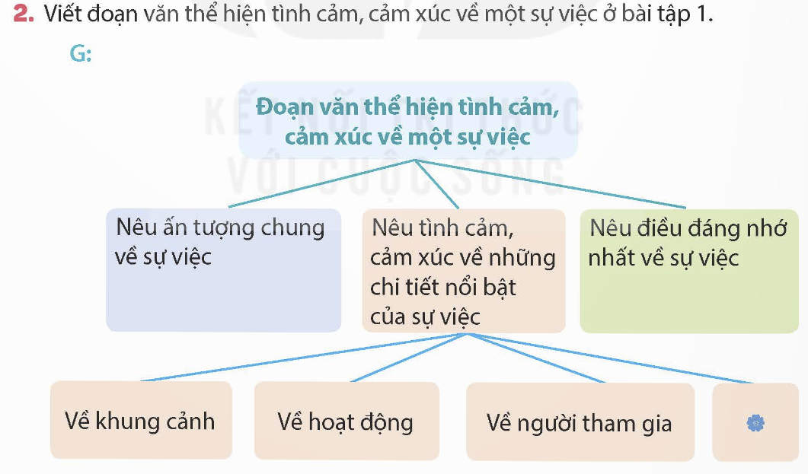 |  | - Hs đọc yêu cầu bài.  - HS nhắc lại cấu trúc đoạn văn thể hện tình cảm, cảm xúc.  - HS nhớ lại nội dung đã nói ở bài 1 và viết vào vở.
Bài 3/82 :Trao đổi với bạn đoạn văn em vừa viết để góp ý cho nhau và chỉnh sửa bài viết.  - GV đọc một số bài của HS trước lớp, nhận xét chung về bài làm của HS. (Nếu không đủ thời gian, GV nhắc HS về nhà hoàn thành yêu cầu của bài tập 2.)  - Khen ngợi những HS viết tốt.  - Nhận xét kết quả học tập của HS ở tiết ôn tập thứ 5. |  | - HS trao đổi bài nhóm. Làm việc theo cặp  - HS trao đổi bài viết cho nhau.  - HS đọc và nhận xét bài của bạn.  + Nêu những ưu điểm mình có thể học  tập trong bài của bạn.  + Góp ý sửa lỗi trong bài.  + Góp ý để bạn viết câu/ đoạn hay hơn.  + Chép vào sổ tay những điều mình học được từ bạn.
5. Vận dụng trải nghiệm: (3- 5’)
a. Mục tiêu:
- Củng cố những kiến thức đã học trong tiết học để học sinh khắc sâu nội dung.
- Tạo không khí vui vẻ, hào hứng, lưu luyến sau khi học sinh bài học.
b. Cách tiến hành:
- GV yêu cầu HS ghi lại những tình cảm, cảm xúc về tiết học hôm nay và chia sẻ cùng các bạn.  - Nhận xét, tuyên dương.  - GV nhận xét tiết dạy.  - Dặn dò bài về nhà. | - Hs viết ra giấy và chia sẻ cho các bạn .
* Điều chỉnh sau bài dạy
…………………………………………………………………………………………

Tiết 6 TOÁN (BS)
Luyện tập
I. YÊU CẦU CẦN ĐẠT
1. Kiến thức, kĩ năng
- Củng cố lại cách tính diện tích xung quanh, diện tích toàn phần, thể tích hình hộp chữ nhật, hình lập phương
- Củng cố cách tìm phần trăm của 1 số.
- HS vận dụng làm tốt các bài tập ở vở bài tập toán.
2. Năng lực: Rèn luyện năng lực hợp tác, chia sẻ với bạn để hoàn thành nhiệm vụ học tập; mạnh dạn nêu ý kiến trước lớp.
3. Phẩm chất: Rèn luyện phẩm chất yêu thích học môn Toán.
II. ĐỒ DÙNG DẠY HỌC
1. Giáo viên: Phiếu bài tập, bảng phụ, máy tính, TV, MS.
2. Học sinh: Đồ dùng học tập (bút, thước, vở ghi, nháp…)
III. CÁC HOẠT ĐỘNG DẠY HỌC
Hoạt động của thầy | Hoạt động của trò
1. Khởi động- Kết nối (3- 5’)  - GV mở video cho HS khởi động  - Giới thiệu bài:  2. Luyện tập: (32 - 34’)  a. Bài 1/37 (Dành cho HS cả lớp)  - GV chữa bài, nhận xét  => Nêu cách tính Sxq, V của hình hộp chữ nhật?  b. Bài 2, 3/38 (Dành cho HS cả lớp)  - GV chấm, chữa bài.  => Hình lập phương có cạnh 3,5dm thì Stp, thể tích là?  - Em làm thế nào để tìm được thể tích HLP là 54 cm³ ?  c. Bài 4/38 (Dành cho HS nhanh)  - GV chấm chữa bài.  - Em làm thế nào để tìm được thể tích khối gỗ là 6 cm³ ?  => Nêu cách tính thể tích HLP ?  3. Củng cố, dặn dò: (2 - 3’)  - Nêu cách tính diện tích xung quanh, diện tích toàn phần, thể tích hình hộp chữ nhật, hình lập phương  - Về nhà học và ôn bài. | - HS khởi động  - HS đọc bài , xác định yêu cầu.  - HS làm vở bài tập, chữa miệng.  - HS nêu.  - HS đọc bài, nêu yêu cầu.  - HS làm vở bài tập, chữa bảng lớp  - HS nêu.  - HS nêu.  - HS đọc bài, nêu yêu cầu.  - HS làm vở bài tập, chữa miệng.  - HS nêu.  - HS nêu  - HS nêu  - HS thực hiện

Tiết 7 GIÁO DỤC THỂ CHẤT
Chủ đề: Môn thể thao tự chọn - Môn bóng rổ
Bài 1: Dẫn bóng thay đổi tốc độ, dẫn bóng theo đường vòng. (Tiết 4)
I. YÊU CẦU CẦN ĐẠT
1. Kiến thức, kĩ năng:
- Thực hiện được động tác dẫn bóng thay đổi tốc độ, dẫn bóng theo đường vòng trong môn Bóng rổ.
- Bước đầu vận dụng được động tác dẫn bóng thay đổi tốc độ, dẫn bóng theo đường vòng vào trong các hoạt động tập thể, tổ chức chơi được một số trò chơi vận động phù hợp với yêu cầu.
- Biết sửa sai động tác thông qua nghe, quan sát và tập luyện.
- Hoàn thành lượng vận động của bài tập.
- Có trách nhiệm với tập thể và ý thức giúp đỡ bạn trong tập luyện, tự giác, dũng cảm, thường xuyên tập luyện TDTT.
2. Năng lực
- Tự chủ và tự học: Tự xem trước bài tập rèn luyện kĩ năng trèo, Trò chơi “Dẫn bóng theo hình số 8 tiếp sức” trong sách giáo khoa.
- Giao tiếp và hợp tác: Biết phân công, hợp tác trong nhóm để thực hiện các động tác và trò chơi.
- NL chăm sóc SK: Biết thực hiện vệ sinh sân tập, thực hiện vệ sinh cá nhân để đảm bảo an toàn trong tập luyện.
- NL vận động cơ bản: Biết khẩu lệnh và thực hiện được các bài tập, Trò chơi “Dẫn bóng theo hình số 8 tiếp sức”.
- NL thể dục thể thao: Biết quan sát tranh, tự khám phá bài và quan sát động tác làm mẫu của giáo viên để tập luyện.
3. Phẩm chất: Bài học góp phần bồi dưỡng cho học sinh các phẩm chất cụ thể:
- Đoàn kết, nghiêm túc, tích cực trong tập luyện và hoạt động tập thể.
- Tích cực tham gia các trò chơi vận động, có trách nhiệm trong khi chơi trò chơi và hình thành thói quen tập luyện TDTT.
II. ĐỒ DÙNG DẠY HỌC
Sân trường. SGK, SGV. Kẻ vẽ sân. Còi, cờ, dụng cụ luyện tập.
III. TIẾN TRÌNH DẠY HỌC CHỦ YẾU
Nội dung | Định lượng | Phương pháp, tổ chức và yêu cầu
Nội dung | Định lượng | Hoạt động GV | Hoạt động HS
I. Hoạt động mở đầu | 5-7’
1. Nhận lớp:  - Kiểm tra vệ sinh sân tập, trang phục tập luyện, sức khỏe của HS  - Phổ biến nội dung, yêu cầu tiết học |  | Gv nhận lớp, thăm hỏi sức khỏe học sinh phổ biến nội dung, yêu cầu giờ học | Đội hình nhận lớp  - Cán sự tập trung lớp, điểm số, báo cáo sĩ số, tình hình lớp cho GV.  - HSlắng nghe, nắm nội dung bài học
2. Khởi động:  - Xoay các khớp cổ tay, cổ chân, vai, hông, gối,... (theo nhạc)  -Tập bài TDPTC với gậy (Theo nhạc) | 2Lx  8N  2Lx  8N | - GV quan sát, nhắc học sinh tập đúng biên độ, nhịp hô. | Đội hình khởi động  - HS khởi động theo sự điều khiển của cán sự.
3. Trò chơi bổ trợ khởi động:  - Trò chơi “Làm theo chỉ huy"  - Kiểm tra bài cũ | 2-3 lần | - GV nêu tên trò chơi, cách chơi, luật chơi, sau đó GV tổ chức cho cả lớp chơi.  - Gọi 1-2 em học sinh lên thực hiện  - GV cùng HS quan sát và nhận xét, đánh giá. | Đội hình trò chơi  - HS chú ý nắm luật chơi, tích cực, chủ động tham gia trò chơi  - Học sinh thực hiện theo yêu cầu của giáo viên
II. Hoạt động hình thành kiến thức mới: | 5-7’
1. Khám phá  2. Hình thành động tác mới:  * Ôn dẫn bóng theo đường vòng bên phải:  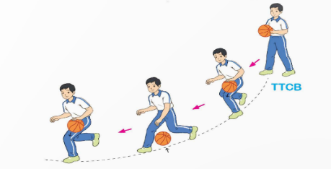  -TTCB: Đứng chân trước chân sau, hai tay cầm bóng trước bụng.  -Động tác: Đưa bóng về tay trái, dẫn bóng lên trước, tay tiếp xúc vào nửa sau và hơi sang trái của bóng, chân và thân người hướng theo đường vòng về phía bên phải. |  | - GV nêu những lỗi sai thường mắc và cách khắc phục cho HS khi thực hiện động tác. | - HS lắng nghe
3. Trải nghiệm các động tác của bài tập |  | - GV gọi 3-5 HS thực hiện bài tập 1-2 lần  - GV điều khiển cho HS tập | - HS chú ý, tích cực tập luyện để nắm kĩ thuật động tác
III. Hoạt động luyện tập: | 15-16’
1. Tập theo tổ nhóm | 3-4 lần | - GV giao nhiệm vụ cho tổ trưởng, phân luyện tập theo khu vực.  - Quan sát, nhắc nhở và sửa sai cho HS | ĐH tập luyện theo tổ  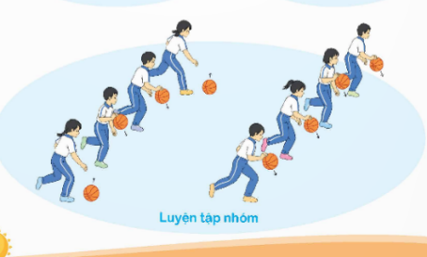  - HS thực hiện theo điều khiển của tổ trưởng.  HS quan sát và nhận xét lẫn nhau, giúp đỡ bạn tập chưa tốt.
2. Tập theo cặp đôi | 2-3 lần | - GV cho 2 HS thành từng cặp để tập luyện. | + Yêu cầu:1 HS tập, 1 HS hô và quan sát, nhận xét bạn tập… Sau đó 2 HS đổi vị trí cho nhau.
3. Thi đua giữa các tổ |  | - GV tổ chức cho HS thi đua giữa các tổ.  - GV nhận xét đánh giá tuyên dương. | - Từng tổ lên thi đua - trình diễn  - Hs nhận xét tổ bạn.
4. Trò chơi vận động:  * Trò chơi: “Dẫn bóng theo hình số 8 tiếp sức” | 1-2 lần | - GV nêu tên trò chơi, hướng dẫn cách chơi, luật chơi.  - Tổ chức cho HS chơi thử sau đó chơi chính thức, có thi đua.  Chú ý: GV nhắc HS đảm bảo an toàn trong khi chơi. | ĐH chơi trò chơi  - HS chơi theo hướng dẫn của Gv  - HS tích cực tham gia chơi trò chơi vận động.
IV. Hoạt động vận dụng | 4-5’
1. Hồi tĩnh:  - Thả lỏng cơ toàn thân (Theo nhạc).  2. Vận dụng: |  | - GV điều hành lớp thả lỏng cơ toàn thân  - GV nêu câu hỏi vận dụng kiến thức vào thực tế cuộc sống | Đội hình hồi tĩnh  - Học sinh thực hiện theo yêu cầu của giáo viên  - HS trả lời câu hỏi vận dụng vào thực tế đời sống  Vận dụng: Qua bài học, HS vận dụng bài tập thể dục vào buổi sáng, để rèn luyện sức khỏe, và chơi trò chơi cùng các bạn trong giờ ra chơi.
3. Nhận xét và hướng dẫn tự tập luyện ở nhà:  - Ưu điểm; Hạn chế cần khắc phục  - Hướng dẫn tập luyện ở nhà |  | - GV nhận xét kết quả, ý thức, thái độ học của HS, đồng thời đưa ra hướng khắc phục hoặc trả lời câu hỏi của HS.  - HD học sinh tập ở nhà. | - HS lắng nghe để khắc phục  Đội hình kết thúc
4. Xuống lớp |  |  | - HS đi theo hàng về lớp
* Điều chỉnh sau bài dạy
…………………………………………………………………………………………

Thứ Năm ngày 27 tháng 3 năm 2025
Tiết 2 TOÁN
Bài 58: Nhân, chia số đo thơi gian với một số (T2)
I. YÊU CẦU CẦN ĐẠT
1. Kiến thức, kĩ năng:
- HS thực hiện được phép chia số đo thời gian.
- HS vận dụng được việc chia số đo thời gian để giải quyết một số vấn đề thực tế.
- HS có cơ hội phát triển năng lực lập luận, tư duy toán học và năng lực giao tiếp toán học.
2. Năng lực
- Năng lực tự chủ, tự học: Chủ động tích cực tìm hiểu và thực hiện được phép chia số đo thời gian.
- Năng lực giải quyết vấn đề và sáng tạo: Biết vận dụng được phép chia số đo thời gian giải quyết một số tình huống thực tế.
- Năng lực giao tiếp và hợp tác: Có thói quen trao đổi, thảo luận cùng nhau hoàn thành nhiệm vụ dưới sự hướng dẫn của giáo viên.
3. Phẩm chất.
- Phẩm chất chăm chỉ: Ham học hỏi tìm tòi để hoàn thành tốt nội dung học tập.
- Phẩm chất trách nhiệm: Có ý thức trách nhiệm với lớp, tôn trọng tập thể.
II. ĐỒ DÙNG DẠY HỌC
- SGK và các thiết bị, học liệu và đồ dùng phục vụ cho tiết dạy.

III. HOẠT ĐỘNG DẠY HỌC
Hoạt động của giáo viên |  | Hoạt động của học sinh
1. Khởi động, kết nối: (3- 5’)
a. Mục tiêu:
- Tạo không khí vui vẻ, phấn khởi trước giờ học.
- Thông qua khởi động, giáo viên dẫn dắt bài mới hấp dẫn để thu hút HS tập trung.
b. Cách tiến hành:
- GV tổ chức trò chơi để khởi động bài học.  + Câu 1: 12 phút 35 giây + 5 phút 15 giây =....  + Câu 2: 36 giờ 45 phút – 15 giờ 20 phút =  + Câu 3: 20 giờ 15 phút x 3=  +NCâu 4: 15 phút 20 giây x 2  - GV Nhận xét, tuyên dương.  - GV dẫn dắt vào bài mới |  | - HS tham gia trò chơi  + Trả lời: 17 phút 50 giây  + Trả lời: 21 giờ 25 phút  + Trả lời: 60 giờ 45 phút  + Trả lời: 30 phút 40 giây  - HS lắng nghe.
2. Khám phá: (10-12’)
a. Mục tiêu:
- Củng cố phép chia số đo thời gian.
- Hiểu được cách chia các số đo thời gian.
b. Cách tiến hành:
- GV giới thiệu tình huống qua tranh, mời HS quan sát và nêu tình huống:  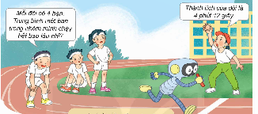  + Mỗi đội có mấy bạn?  + 4 bạn chạy hết bao lâu?  + Vậy mỗi bạn chạy hết bao lâu em làm thế nào?  - GV chốt: Vậy mỗi bạn chạy hết bao lâu ta lấy  4 phút 12 giây : 4  + Em có nhận xét gì về phép chia?  4 phút 12 giây : 4  -GV nhận xét  - GV hướng dẫn HS cách đặt tính  - GV gọi HS nêu cách tính  + Muốn chia số đo thời gian em làm thế nào?  - GV nhận xét kết luận :  + Đặt tính chia số đo thời gian tương tự như chia số tự nhiên.  + Thực hiện phép chia từng số đo thời gian ở số bị chia cho số chia theo thứ tự từ trái sang phải.  + Sau mỗi lượt chia ta ghi số đo thời gian tương ứng vào bên cạnh kết quả. | - HS quan sát tranh và cùng nhau nêu tình huống:  - 4 bạn  - 4 phút 12 giây.  - 4 phút 12 giây : 4  - Chia số đo thời gian cho một số  4 phút 12 giây : 4 = 1 phút 3 giây  - HS nhận xét  - HS chú ý  - HS nêu  - Đặt tính chia số đo thời gian tương tự như chia số tự nhiên. Thực hiện phép chia từng số đo thời gian ở số bị chia cho số chia theo thứ tự từ trái sang phải. Sau mỗi lượt chia ta ghi số đo thời gian tương ứng vào bên cạnh kết quả.  - HS lắng nghe, lắng nghe
  4 phút 12 giây | 4
  4 phút 12 giây | 4
  0 | 1 phút 3 giây
  12 giây
  0
2. Hoạt động: (16- 18’)
a. Mục tiêu: HS thực hiện được chia các số đo thời gian.
b. Cách tiến hành:
Bài 1. Tính.  a. 4 giờ 10 phút : 2  b. 20 phút 30 giây : 5  - GV yêu cầu HS đọc đề bài.  - GV mời HS làm việc nhóm đôi: thực hiện chia các số đo thời gian trong bài tập 1.  - GV mời các nhóm báo cáo kết quả.  - Mời các nhóm khác nhận xét, bổ sung.  - GV nhận xét tuyên dương (sửa sai) | - HS đọc đề bài, cả lớp theo dõi..  - HS làm việc nhóm đôi: thực hiện chia các số đo thời gian trong bài tập 1:  - Các nhóm báo cáo kết quả.  a. 4 giờ 10 phút : 2 = 2 giờ 5 phút  b. 20 phút 30 giây : 5 = 4 phút 6 giây  - Các nhóm khác nhận xét, bổ sung.  - Lắng nghe, (sửa sai nếu có)
Bài 2. Tính ( theo mẫu)  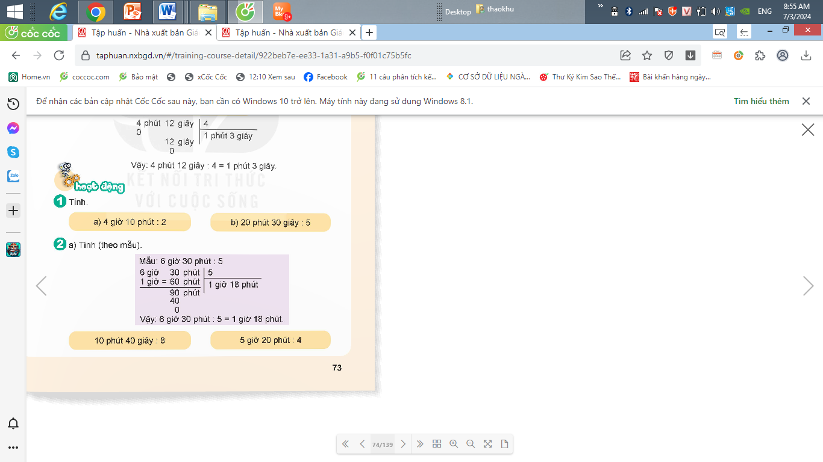  a. 10 phút 40 giây : 8  5 giờ 20 phút : 4  - GV mời HS đọc yêu cầu bài.  - GV hướng dẫn HS chia ở phép tính mẫu  + Theo em phép chia số đo thời gian ở bài 2 này có gì khác phép chia số đo thời gian bài 1?  + Sau mỗi lượt chia thứ nhất số dư 1( khác 0) thì em làm thế nào?  - GV nhận xét, kết luận:  Sau mỗi lượt chia, nếu số dư khác 0, ta chuyển đổi sang đơn vị hàng nhỏ hơn liền kề rồi tiếp tục chia.  - GV mời HS làm vào vở ý a.  - Mời các nhóm khác nhận xét, bổ sung.  - GV nhận xét tuyên dương (sửa sai)  b.Chọn câu trả lời đúng  Một vệ tinh nhân tạo quay xung quanh Trái Đất 5 vòng hết 10 giờ 30 phút. Hỏi trung bình vệ tinh đó quay xung quanh Trái Đất một vòng hết bao lâu?  A. 2 giờ 6 phút. B. 2 giờ 30 phút  C. 2 giờ.  - GV mời HS đọc yêu cầu bài.  + Muốn biết trung bình vệ tinh đó quay xung quanh Trái Đất một vòng hết bao lâu em làm thế nào?  - GV yêu cầu cả lớp thảo luận nhóm 4  - GV yêu cầu HS nêu cách làm và chọn đáp án.  - GV nhận xét, bổ sung | - 1 HS đọc yêu cầu bài, cả lớp theo dõi  - HS chú ý  - Sau lượt chia thứ nhất số dư khác 0  - Sau mỗi lượt chia, nếu số dư khác 0, ta chuyển đổi sang đơn vị hàng nhỏ hơn liền kề rồi tiếp tục chia.  - HS lắng nghe  - HS làm vào vở thực hiện chia các số đo thời gian- đổi vở kiểm tra kết quả  - HS báo cáo kết quả.  Vậy 10 phút 40 giây = 1 phút 20 giây  Vậy 5 giờ 20 phút = 1 giờ 20 phút  - HS khác nhận xét, bổ sung.  - Lắng nghe, (sửa sai nếu có)  - HS đọc đề bài, cả lớp theo dõi.  - Em lấy: 10 giờ 30 phút : 5  - HS làm việc nhóm  - Các nhóm báo cáo kết quả.  10 giờ 30 phút : 5 = 2 giờ 6 phút  Chọn A.  - Các nhóm khác nhận xét, bổ sung.
  10 phút 40 giây | 8
  2 phút = 120 giây  160 giây  0 | 1 phút 20giây
  5 giờ 20 phút | 4
  1 giờ = 60 phút  80 phút  0 | 1 giờ 20 phút
4. Vận dụng trải nghiệm: (3- 5’)
a. Mục tiêu:
- Củng cố những kiến thức đã học trong tiết học để học sinh khắc sâu nội dung.
- Vận dụng kiến thức đã học vào thực tiễn. Qua đó HS có cơ hội phát triển năng lực lập luận, tư duy toán học và năng lực giao tiếp toán học.
- Tạo không khí vui vẻ, hào hứng, lưu luyến sau khi học sinh bài học.
b. Cách tiến hành:
Bài 3. Rô-bốt nướng 3 mẻ bánh hết 46,5 phút. Hỏi trung bình mỗi mẻ bánh Rô-bốt nướng hết bao lâu?  - GV cho HS quan sát tranh và trả lời câu hỏi:  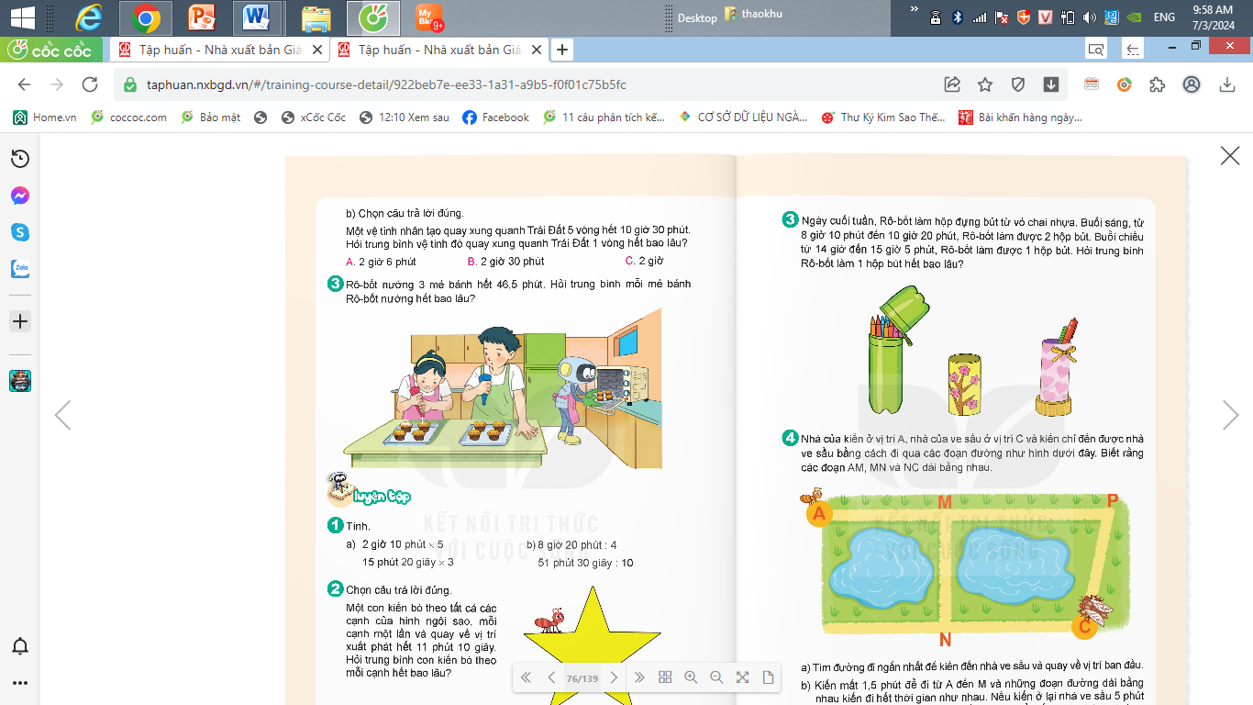  - Rô-bốt nướng bao nhiêu mẻ bánh?  -3 mẻ bánh hết bao nhiêu lâu?  - Vậy muốn tìm trung bình mỗi mẻ bánh Rô-bốt nướng hết bao lâu em làm thế nào?  + Em có nhận xét gì về số 46,5 phút ?  - GV yêu cầu HS thảo luận nhóm 4  - GV nhận xét, tuyên dương.  - HS chia sẻ tình huống thực tế liên quan đến chia số đo thời gian.  - GV nhận xét, dặn dò bài về nhà. | - HS quan sát  - 3 mẻ  - 46,5 phút.  - 46,5 phút : 5  - Số thập phân  - Các nhóm thảo luận  - Đại diện các nhóm trình bày  Trung bình mỗi mẻ bánh Rô-bốt nướng hết số thời gian là:  46,5 phút : 5 = 15,5 phút  - Nhóm khác nhận xét, bổ sung  - HS chia sẻ
* Điều chỉnh sau bài dạy
…………………………………………………………………………………………

Tiết 4 TIẾNG VIỆT
Đánh giá giữa học kì 2 (Tiết 6 + 7)
I. YÊU CẦU CẦN ĐẠT
1. Kiến thức, kĩ năng:
- HS có kĩ năng đọc đúng và diễn cảm, biết nhấn giọng ở các từ ngữ quan trọng, thểhiện được cảm xúc qua giọng đọc,... tốc độ đọc khoảng 90 – 100 tiếng/ phút.
- HS có kĩ năng đọc và hiểu đúng nội dung văn bản, trả lời đúng các câu hỏi đọc hiểu cuối bài.
- HS viết được đoạn văn theo yêu cầu.
2. Năng lực
- Năng lực tự chủ, tự học: Tích cực đọc sách, đọc các câu chuyện mở rộng để rèn luyện thói quen đọc sách và đưa ra suy nghĩ, cảm xúc của mình về câu chuyện đã đọc.
- Năng lực giải quyết vấn đề và sáng tạo: Biết thể hiện suy nghĩ, cảm xúc của mình về câu chuyện đã đọc.
3. Phẩm chất.
- Phẩm chất chăm chỉ: Có ý thức tự giác đọc sách nghiêm túc và có định hướng.
- Phẩm chất trách nhiệm: Có trách nhiệm khi đọc sách, suy nghĩ và thể hiện đúng quan điểm về câu chuyện đã đọc.
II. ĐỒ DÙNG DẠY HỌC VÀ HỌC LIỆU.
- Kế hoạch bài dạy, bài giảng Power point.
- SGK và các thiết bị, học liệu phụ vụ cho tiết dạy.
III. HOẠT ĐỘNG DẠY HỌC.
Hoạt động của giáo viên | Hoạt động của học sinh
1. Khởi động, kết nối: (3- 5’)
a. Mục tiêu:
- Tạo không khí vui vẻ, khấn khởi trước giờ học.
- Kiểm tra ý thức tự đọc của học sinh qua thể hiện suy nghĩ, cảm xúc của mình về câu chuyện đã đọc.
b. Cách tiến hành:
- GV giới thiệu bài hát “ Cơn mưa hè”  - Nội dung bài hát nói về chủ đề gì?  - Trong bài hát, bạn nhỏ mong chờ cơn mưa như thế nào?  - GV nhận xét và dẫn dắt vào bài: Qua bài hát cho chúng ta thấy cơn mưa hè hiện lên thật đẹp và trong tiết ôn tập hôm nay, chúng ta cũng có bài đọc liên quan đến Mưa. | - HS Lắng nghe bài hát và cùng trao đổi về nội dung bài hát.  - Nội dung bài hát về cơn mưa mùa hè mang đến những cho các bạn nhỏ nhiều ước mơ, khát vọng về một mùa hè được mong chờ.  Cơn mưa hè về cùng những nhớ mong  Cơn mưa hè đợi chờ trong thiết tha  Mưa trở lại cùng niềm vui đã xa  Cơn mưa về gọi em ngân vang khúc nhạc  - HS lắng nghe.
2. Ôn tập:
a. Mục tiêu:
- Đánh giá kĩ năng đọc to, trả lời câu hỏi, đọc hiểu và viết đoạn văn.
- Góp phần phát triển năng lực ngôn ngữ.
b. Cách tiến hành:
Phần A:  I- Đọc thành tiếng và trả lời câu hỏi:  - Học sinh đọc thầm, đọc nhóm đôi cho nhau nghe.  - GV gọi HS đọc thành tiếng và trả lời câu hỏi.  + Chú ý đọc đúng các tiếng dễ phát âm sai: nở, nắng, đuổi, buổi, lúa, lửa, giã, quả  đỏ, lấp ló,...).  + Đọc diễn cảm cả bài.  - GV mời 1 – 2 HS xung phong đọc cả bài.  – Trả lời câu hỏi  + Câu 1: Bài thơ nhắc đến những cơn mưa vào thời gian nào? Khi đó, mọi người làm gì?  - GV nhận xét, thống nhất đáp án.  + Câu 2: Em hiểu “cơn mưa của con”  trong bài thơ nói về điều gì?  -Thảo luận nhóm 4 theo câu hỏi 2  “Cơn mưa của con” là nước tưới cây, con là người mang cơn mưa đến cho cây cối, giúp cho cây cối tươi tốt.  - Câu thơ nào cho em biết ?  - Khen ngợi HS thực hiện tốt. |  | - 1 HS đọc yêu cầu bài 1. Cả lớp lắng nghe bạn đọc.  - HS đọc thầm bài thơ để TLCH  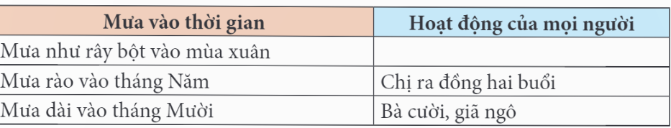  - HS đọc thầm .  - Thảo luận nhóm, chia sẻ.  Đây cơn mưa của con/ Từ đôi bàn tay son/ Từ búp sen thùng tưới/ Mưa xoè đầy lá non.
II- Đọc hiểu:
- GV giao nhiệm vụ cho HS đọc thầm bài “Mùa mật mới”.
- HS đọc thầm rồi trả lời câu hỏi.
Câu 1. Để lấy mật, bà đã chuẩn bị những gì?
- nồi, chõ, chậu sành, gùi lá mật, bếp.
Câu 2. Sắp xếp các hoạt động theo trình tự của việc lấy mật.
e. Khều trứng ong và ong non ra khỏi lá mật.
d. Bắc nồi cho lên bếp.
b. Đặt chậu sành lên miệng chõ.
a. Gác những lá mật trong góc chậu sành.
c. Canh lá mật cho sáp bịt các lỗ mật chảy ra.
g. Để mật nguội.
h. Gạt sáp ra và chắt mật vào vò.
Câu 3. Mật sau khi thu được có hương vị ra sao?
- hương thơm ngọt ngào, vị ngăm ngăm đắng hoặc ngọt đậm.
Câu 4. Niềm vui “được mùa mật” của các nhân vật trong câu chuyện được thể hiện |như thế nào?
- Bà sung sướng nói chưa năm nào được mùa mật như năm nay, ba bà cháu vui vẻ bàn bạc mua đồ.
Câu 5. Theo em, những tình cảm nào được thể hiện trong câu chuyện? Những chi tiết nào cho em biết điều đó.
- Qua câu chuyện, có thể cảm nhận được tình cảm gia đình, bà cháu, và tình cảm cộng đồng, làng xóm.
- Tình cảm gia đình, bà cháu, thể hiện qua các chi tiết:
- Cảnh ba bà cháu quây quần canh mật, làm bánh, trò chuyện;
- Bà chỉ nghĩ đến việc mua đồ cho cả nhà, không nghĩ đến bản thân mình;
- Cháu nhận ra điều đó, nghĩ đến việc mua thuốc cho bà đỡ đau xương,...
- Tình cảm cộng đồng, làng xóm, thể hiện qua việc bà mời gia đình bác thợ gỗ sang ăn bánh mừng mùa mật.
Câu 6. Viết 2 – 3 câu nêu cảm nghĩ của em về người bà trong câu chuyện.
- Hs viết vở.
- GV chấm, chữa bài.
Câu 7. Tìm câu đơn và câu ghép trong các câu văn.
- Câu đơn: Mật lẫn sáp rỏ đều đều xuống chậu; Chậu mật trên bếp đầy dần; Mùi mật nóng hổi, thơm ngọt ngào bay ra ngoài.
- Câu ghép: Trên miệng chõ, bà đặt cái chậu sành, bên trong góc chậu, bà gác những lá mật; Hơi nóng bốc nghi ngút, sáp bịt các lỗ mật chảy ra.
Câu 8. Dùng kết từ (hoặc cặp kết từ) để nối các câu đơn dưới đây thành câu ghép.
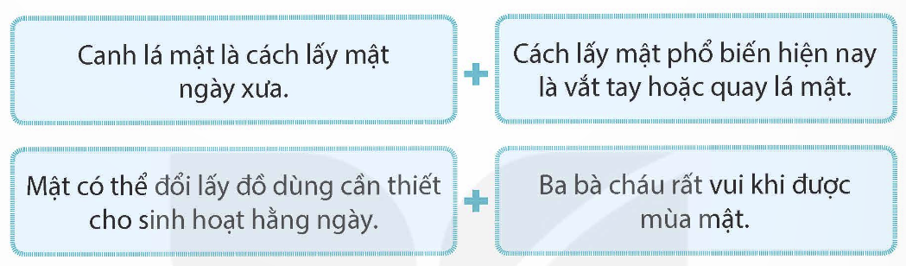
VD: Canh lá mật là cách lấy mật ngày xưa, còn cách lấy mật phổ biến hiện nay là vắt tay hoặc quay lá mật; Mật có thể đổi lấy đồ dùng cần thiết cho sinh hoạt hàng ngày nên ba bà cháu rất vui khi được mùa mật...
Câu 9. Trong đoạn dưới đây, từ ngữ thay thế nào có tác dụng liên kết câu?
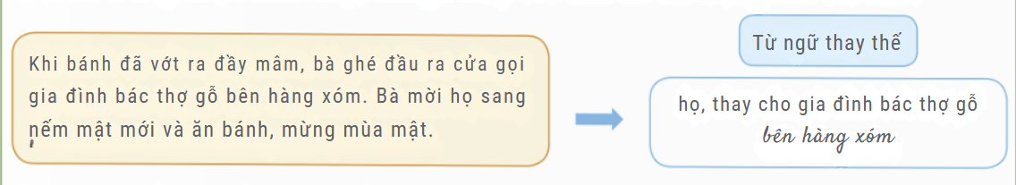Câu 10. Viết một đoạn văn dựa vào các ý dưới đây, trong đó có sử dụng các từ ngữ | đầu tiên, tiếp theo, sau đó, cuối cùng.
VD: Đầu tiên, bà chuẩn bị nồi, chõ, chậu sành, gùi lá mật. Tiếp theo, bà khều trứng ong và ong non. Sau đó, bà canh lá mật. Cuối cùng, bà gạt sáp, chắt mật.
B. Viết:
- GVHướng dẫn HS
+ Đọc thầm cả 2 đề và gợi ý của mỗi đề.
+ Lựa chọn 1 đề phù hợp với năng lực của bản thân.
+ Thực hành viết bài.
+ Rà soát bài sau khi viết xong (bốcục, nội dung, từ ngữ,...).
- GV chấm, chữa nhanh 1 – 2 bài viết.
– Khen ngợi những HS viết tốt.
- GV tổng kết tiết học.
3. Vận dụng trải nghiệm: (3- 5’)
a. Mục tiêu:
- Củng cố những kiến thức đã học trong tiết học để học sinh khắc sâu nội dung.
- Vận dụng kiến thức đã học vào thực tiễn.
- Tạo không khí vui vẻ, hào hứng, lưu luyến sau khi học sinh bài học.
b. Cách tiến hành:
- GV giao việc cho HS về nhà:  + Đọc lại cho người thân nghe đoạn văn viết ở lớp  - GV nhận xét tiết dạy.  - Dặn dò bài về nhà. | - HS lắng nghe nhiệm vụ về nhà.  - HS lắng nghe, rút kinh nghiệm.
* Điều chỉnh sau bài dạy
…………………………………………………………………………………………

Tiết 5 CÔNG NGHỆ
Bài 8: Mô hình máy phát điện gió (T.2)
I. YÊU CẦU CẦN ĐẠT
1. Kiến thức, kĩ năng:
Năng lực công nghệ: Mô tả được các bộ phận của máy phát điện gió gió.
2. Năng lực
- Năng lực tự chủ, tự học: Chủ động tích cực tìm hiểu về các bộ phận và vai trò của nó trong mô hình máy phát điện gió.
- Năng lực giải quyết vấn đề và sáng tạo: Nêu được một số bộ phận của mô hình máy phát điện gió và vai trò của nó ngoài sách giáo khoa.
- Năng lực giao tiếp và hợp tác: Nhận biết và trao đổi với bạn và mọi người về vai trò của máy phát điện gió trong đời sống. Có thói quen trao đổi, thảo luận cùng nhau hoàn thành nhiệm vụ dưới sự hướng dẫn của giáo viên.
3. Phẩm chất
- Phẩm chất chăm chỉ: Ham học hỏi tìm tòi để mở rộng hiểu biết vận dụng những kiến thức đã học về vai trò của mô hình máy phát điện gió vào trong cuộc sống.
- Phẩm chất trách nhiệm: Có ý thức trách nhiệm với lớp, tôn trọng tập thể. Yêu thích các sản phẩm ứng dụng công nghệ máy phát điện gió.
II. ĐỒ DÙNG DẠY HỌC.
1. GV: Kế hoạch bài dạy, bài giảng Power point, TV, MT.
2. HS: SGK SGK, vở, mô hình ,tranh ảnh về sản phẩm máy phát điện gió
III. HOẠT ĐỘNG DẠY HỌC.

Hoạt động của giáo viên |  | Hoạt động của học sinh
1. Khởi động, kết nối: (3- 5’)
a. Mục tiêu:
- Tạo không khí vui vẻ, phấn khởi trước giờ học.
- Thông qua khởi động, giáo viên dẫn dắt bài mới hấp dẫn để thu hút HS tập trung.
b. Cách tiến hành:
- GV yêu cầu HS quan sát bức tranh hình 3 trong SGK (trang 39), bảng chi tiết số liệu trang 40. Hoặc tranh ảnh sưu tầm được-hay video về mô hình năng lượng điện gió  + GV tổ chức cho HS tham gia trò chơi Tìm ô chữ hỏi đáp về mô hình máy phát điện gió tìm các chi tiết từng bộ phận trong hình và hoàn thành phiếu bài tập  - GV mời một số nhóm trình bày  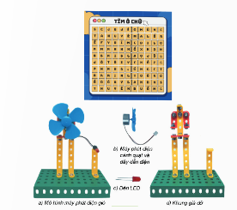  - GV nhận xét và dẫn dắt vào bài mới:  Để biết các bạn tìm hiểu và trao đổi các bộ phận để vận dụng sức gió tạo năng lượng điện như thế nào. Hôm nay, lớp chúng mình sẽ cùng nhau đến với bài học “Mô hình máy phát điện gió- tiết 2- Chúng ta tìm hiểu các bộ phận của máy phát điện gió và vai trò của nó”. |  | - Cả lớp quan sát tranh hình 3 hay theo dõi video. Đọc bảng số liệu trang 40, nêu được 3 từ khoá ghép thành tên đồ vật và điểm chung của 3 từ khoá đó  - HS1: Thuyền buồm  - HS2: Chong chóng.  - HS3: Cối xay gió  - HS trả lời:  + Điểm chung chúng đều là đồ dùng sử dụng sức gió  - HS lắng nghe.
2. Hoạt động khám phá: (10- 12’)
a. Mục tiêu:
- Học sinh mô tả được cách tạo ra điện gió.
- Học sinh mô tả được các bộ phận của mô hình tạo ra điện gió
b. Cách tiến hành:
Hoạt động khám phá 1 .  - GV yêu cầu HS quan sát tranh hoặc mô hình máy phát điện gió trong hình 3- trang 39 cho biết các bộ phận và vai trò của máy phát điện gió và hoàn thiện phiếu thực hành  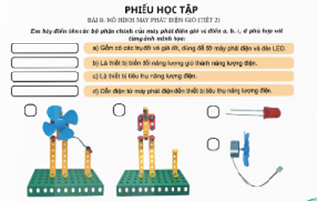  - GV mời đại diện các nhóm báo cáo kết quả thảo luận.  - GV nhận xét, thống nhất đáp án, tuyên dương.  Hoạt động khám phá 2.  - GV yêu cầu HS quan sát bảng chi tiết các dụng cụ tạo máy phạt điện gió - trang 40 cho biết số lượng thiết bị cần có để lắp ráp tạo mô hình máy phát điện gió và hoàn thiện phiếu thực hành  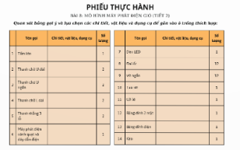  - GV mời đại diện các nhóm báo cáo kết quả thảo luận.  - GV nhận xét, thống nhất đáp án, tuyên dương | - HS quan sát tranh và chỉ ra các bộ phận của mô hình máy phát điện gió  - HS quan sát thảo luận và chỉ đọc tên từng bộ phận theo nhóm bàn.  - Đại diện các nhóm nối tiếp báo cáo kết quả thảo luận:  1. Máy phát điện ,cánh quạt, dây điện  2. Khung giá đỡ  3. Bóng đèn, hay thiết bị sử dụng điện  - HS hoàn thiện phiếu, nối tiếp nêu lại kết quả phiếu.  - HS quan sát đọc bảng số liệu dụng cụ, nêu tên tùng chi tiết dụng cụ, hoàn thiện phiếu, lên bảng gắn thẻ các dụng cụ cần chuẩn bị.  Đại diện các nhóm thi đua lên gắn thẻ và đọc tên các dụng cụ cần có để tạo máy phát điện gió  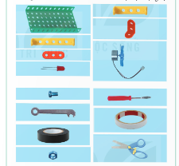  - Học sinh lắng nghe
3. Hoạt động luyện tập: (12- 13’)
a. Mục tiêu:
- Củng cố những kiến thức về các bộ phận của máy phát điện gió.
- Vận dụng nhận biết chức năng máy phát điện gió.
b. Cách tiến hành:
Hoạt động trò chơi: “Ai nhanh và đúng hơn”  - GV tổ chức cho HS tham gia hoạt động nhóm theo pp khăn trải bàn (mỗi học sinh sẽ nêu tên và chọn thiết bị dụng cụ tạo máy phát điện gió),  + Thực hiện nêu tên và chọn các dụng cụ thiết bị để tạo máy phát điện gió?  - GV mời đại diện các nhóm trình bày, các nhóm nhận xét lẫn nhau.  - GV nhận xét, tuyên dương và kết luận: Các em đã chọn đúng và đủ các dụng cụ thiết bị để lắp mô hình tạo máy phát điện gió | - HS lắng nghe nhiệm vụ để chuẩn bị thực hiện.  - Các nhóm thảo luận và tiến hành thực hiện theo yêu cầu mỗi học sinh trong nhóm nêu ý kiến trả lời của mình (có thể ghi vào phiếu để dễ nhớ)  - Đại diện các nhóm trình bày kết quả và nhận xét lẫn nhau.  - HS lắng nghe, rút kinh nghiệm.
4. Vận dụng trải nghiệm: (3- 5’)
a. Mục tiêu:
- Củng cố những kiến thức đã học trong tiết học để học sinh khắc sâu nội dung.
- Vận dụng kiến thức đã học vào thực tiễn, vận dụng sử dụng năng lượng xanh sạch để bảo vệ môi trường
- Tạo không khí vui vẻ, hào hứng, lưu luyến sau khi học sinh bài học.
b. Cách tiến hành:
- GV cho học sinh nêu lại nội dung mình vừa được học  GV mời HS chia sẻ về một số ứng dụng vận dụng gió đem lại lợi ích cho cuộc sống từ xưa đến nay mà em biết.  - Liên hệ thử tưởng tượng mô hình tạo máy phát điện gió từ vật liệu có trong bộ lắp ghép kỹ thuật  *Tìm hiểu học hỏi và vận dụng sử dụng nhiều từ nguồn năng lượng gió để bảo vệ môi trường  - GV nhận xét tuyên dương.  - Nhận xét sau tiết dạy.  - Dặn dò về nhà chuẩn bị tiết 3 lắp ghép tạo mô hình máy phát điện gió | - Học sinh tham gia chia sẻ về một số vận dụng gió vào đời sống của gia đình em ở nhà, hoặc em biết, giải thích lợi ích của việc làm đó trước lớp để thắp sáng bóng đèn, chạy quạt và các thiết bị điện  - HS lắng nghe, rút kinh nghiệm.
* Điều chỉnh sau bài dạy
…………………………………………………………………………………………

Tiết 6 TIẾNG VIỆT (BS)
Luyện tập
I. YÊU CẦU CẦN ĐẠT
1. Kiến thức kĩ năng:
- Củng cố kiến thức cho học sinh về kiểu câu ghép.
2. Năng lực: Rèn cho HS mạnh dạn, tự tin, trình bày ý kiến rõ ràng, ngắn gọn trước lớp, biết lắng nghe bạn đọc và trả lời để cùng chia sẻ, nhận xét, đánh giá bạn.
3. Phẩm chất: Rèn luyện phẩm chất yêu thích học môn Tiếng Việt.
II. ĐỒ DÙNG DẠY HỌC
- TV, MT, SGK và các thiết bị, học liệu và đồ dùng phục vụ cho tiết dạy.
III. CÁC HOẠT ĐỘNG DẠY HỌC
Hoạt động rèn luyện của giáo viên | Hoạt động học tập của học sinh
1. Khởi động- Kết nối (3- 5’)  - GV mở video  - Giới thiệu nội dung rèn luyện.  2. Luyện tập: (32-34’) | - Hát  - Lắng nghe.
Bài 1. Điền vế câu còn thiếu vào chỗ trống để hoàn chỉnh các câu ghép sau;  a) Bích Vân học bài, còn…….  b) Nếu trời mưa to thì……..  c) ……. còn bố em là bộ đội.  d) …….nhưng Nam vẫn đến lớp.  đ) Hoa càng chăm học, .....  e) Bà con dân làng nấu bao nhiêu cơm, ....  g) Mưa càng lâu,...  h) Nam vừa bước lên xe buýt, ....  Bài 2. Phân các câu dưới đây thành hai loại: Câu đơn và câu ghép:  a) Mùa thu năm 1929, Lí Tự Trọng về nước, được giao nhiệm vụ làm liên lạc, chuyển và nhận thư từ tài liệu trao đổi với các đảng bạn qua đường tàu biển.  b) Lương Ngọc Quyến hi sinh nhưng tấm lòng trung với nước của ông còn sáng mãi.  c) Mấy con chim chào mào từ hốc cây nào đó bay ra hót râm ran.  d) Mưa rào rào trên sân gạch, mưa đồm độp trên phên nứa.  * YC các nhóm trình bày, nhận xét, sửa bài.  3. Củng cố, dặn dò: (2- 3’)  - Yêu cầu HS tóm tắt nội dung bài.  - Nhận xét tiết học.  - Nhắc nhở học sinh chuẩn bị bài. | Đáp án  a) ... Hà thì quay cóp.  b) ... Em nghỉ học.  c) Em là học sinh ...  d) Dù mưa to ...  đ)... thì bạn ấy càng học giỏi.  e)... là Gióng ăn hết bấy nhiêu.  g) ... thì đường càng lầy lội.  h) .... thì xe đã chuyển bánh.  Đáp án  Các câu a, c là câu đơn;  Các câu b, d là câu ghép.  - Học sinh phát biểu.  - HS nêu  - HS thực hiện

Tiết 7 HOẠT ĐỘNG TRẢI NGHIỆM
Chủ đề 7: Tham gia hoạt động xã hội
Sinh hoạt chủ đề: Thân thiện với người xung quanh
I. YÊU CẦU CẦN ĐẠT
1. Kiến thức, kĩ năng:
- HS trình bày được những cách thiết lập quan hệ thân thiện với những người xung quanh và ý nghĩa của việc làm đó.
- Rèn luyện và phát triển kĩ năng nghe – nói góp phần phát triển năng lực ngôn ngữ.
2. Năng lực
- Năng lực tự chủ, tự học: Đánh giá được sự đóng góp và sự tiến bộ của các thành viên khi tham gia hoạt động xã hội.
- Năng lực giải quyết vấn đề và sáng tạo: Có năng lực thích ứng với cuộc sống, năng lực thiết kế và tổ chức hoạt động.
- Năng lực giao tiếp và hợp tác: Thiết lập được mối quan hệ thân thiện với những người sống xung quanh.
3. Phẩm chất.
- Phẩm chất nhân ái: Tôn trọng bạn, yêu quý và chia sẻ cảm xúc của bạn.
- Phẩm chất chăm chỉ: Có tinh thần chăm chỉ trong sinh hoạt.
- Phẩm chất trách nhiệm: Có ý thức tôn trọng tập thể, tôn trọng mọi người.
- Phầm chất trung thực: trung thực trong giao tiếp với mọi người xung quanh.
II. KHÔNG GIAN SƯ PHẠM
Trong lớp học, bàn ghế kê theo dãy hoặc theo nhóm.

III. PHƯƠNG TIỆN HOẠT ĐỘNG VÀ HỌC LIỆU.

- HS chuẩn bị tranh ảnh những người thân quen.

IV. CÁC HOẠT ĐỘNG
Hoạt động của GV | Hoạt động của HS
1. Khởi động, kết nối: (3- 5’)
a. Mục tiêu: Giới thiệu chủ đề trải nghiệm.
b. Cách tiến hành:
Hoạt động 1: Tìm hiểu một số câu tục ngữ Việt Nam  - GV giáo viên đưa ra câu tục ngữ “Hàng xóm, láng giềng tối lửa tắt đèn có nhau” và yêu cầu học sinh nêu ý nghĩa của câu tục ngữ đó.  Kết luận: Việc xây dựng, thiết lập mối quan hệ thân thiện với những người xung quanh là rất cần thiết bởi chúng ta không sống một mình, chúng ta sống trong một cộng đồng với rất nhiều người xung quanh. Chúng ta cùng tìm hiểu chủ đề: Thân thiện với người xung quanh |  |  | - HS lắng nghe  - Học sinh phát biểu ý kiến cá nhân về ý nghĩa của câu tục ngữ.  Gợi ý: Mỗi người nên xây dựng mối quan hệ vui vẻ, hòa đồng với hàng xóm xung quanh. Hàng xóm láng giềng là người thân cận, có thể giúp đỡ ngày trong lúc ta gặp hoạn nạn, khó khăn  - HS lắng nghe.
2. Hoạt động khám phá – Trải nghiệm chủ đề: (6-8’)
a. Mục tiêu: Học sinh xác định được những người cần thiết lập quan hệ thân thiện và cách thiết lập quan hệ thân thiện với họ.
b. Cách tiến hành:
Hoạt động 1: Nhận diện về mối quan hệ thân thiện với những người xung quanh.  * Trò chơi: Tung bóng  - Giáo viên nêu luật chơi: Giáo viên tung bóng, bạn nào nhận được bóng thì chia sẻ về mối quan hệ thân thiện của em với những người xung quanh. |  | - Học sinh tham gia trò chơi: kể những mối quan hệ thân thiện của mình với những người xung quanh.
* Chia sẻ những việc nên làm để thiết lập quan hệ thân thiện.  - GV tổ chức cho HS hoạt động nhóm, cùng nhau chia sẻ những nhiệm vụ sau:  + Xác định những người em cần thiết lập quan hệ thân thiện.  + Thảo luận những việc nên làm để thiết lập quan hệ thân thiện với những người xung quanh.  + Lựa chọn những việc nên làm để thiết lập quan hệ thân thiện.  - GV mời đại diện các nhóm trình bày  - GV mời các nhóm góp ý, bổ sung.  - GV nhận xét và kết luận: Để thiết lập mối quan hệ thân thiện với những người xung quanh, mỗi người nên tham gia vào những hoạt động chung, thực hiện những việc làm thể hiện sự đồng cảm, chia sẻ, quan tâm, giúp đỡ, hỗ trợ nhau khi cần thiết,... Và để làm được điều đó, chúng ta cần luôn luôn quan sát, trò chuyện để biết về hoàn cảnh, thói quen, sở thích của những người xung quanh mình. |  | - HS lắng nghe, nhận nhiệm vụ và thảo luận theo yêu cầu của giáo viên.  Gợi ý: Có thể dùng kỹ thuật khăn trải bàn.  - Đại diện các nhóm trình bày (ví dụ):  + Những người em cần thiết lập quan hệ thân thiện: Làng xóm, người dân khu vực mình sinh sống, bạn bè, thầy cô, nhân viên trong trường,...  + Những việc nên làm để thiết lập quan hệ thân thiện: Chia sẻ, đồng cảm, giúp đỡ, hỗ trợ khi cần thiết, cùng tham gia các hoạt động tập chung,...  - Các nhóm góp ý bổ sung.  - HS lắng nghe, rút kinh nghiệm.
3. Hoạt động luyện tập: (7-8’)
a. Mục tiêu: Học sinh phân tích, lựa chọn được các hành vi, việc làm thể hiện cách ứng xử phù hợp nhằm thiết lập mối quan hệ thân thiện với những người xung quanh.
b. Cách tiến hành:
Hoạt động 2: Thực hành thiết lập quan hệ thân thiện với những người xung quanh.  * Sắm vai thể hiện cách ứng xử phù hợp để thiết lập quan hệ thân thiện.  - GV chia nhóm và mời đại diện mỗi nhóm một học sinh bốc săm để lựa chọn tình huống sắm vai của nhóm.  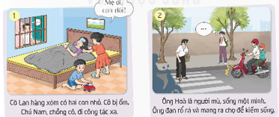  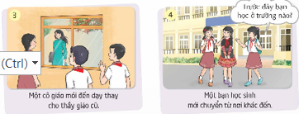  - GV mời HS làm việc nhóm, thảo luận để chuẩn bị sắm vai.  - Giáo viên tổ chức cho các nhóm lên sắm vai thể hiện cách ứng xử trong tình huống đã bốc thăm được.  - GV nhận xét, tuyên dương.  * Thảo luận và nhận xét về cách ứng xử đã thể hiện để thiết lập quan hệ thân thiện.  - GV yêu cầu HS làm việc theo nhóm cũ, thảo luận và nhận xét về cách ứng xử đã thể hiện để thiết lập quan hệ thân thiện.  - GV mời đại diện các nhóm trình bày.  - GV mời các nhóm góp ý, bổ sung.  - GV nhận xét và kết luận: Mỗi khi chúng ta biết cách thể hiện sự thân thiện thì sẽ tạo ra một không gian ấm áp khiến ai cũng cảm thấy tươi vui, hạnh phúc. |  | - Học sinh lên bốc thăm tình huống sắm vai.  - HS thảo luận nhóm, lựa chọn cách ứng xử phù hợp để thiết lập quan hệ thân thiện phù hợp với tình huống nhóm mình bốc thăm được và luyện tập sắm vai.  - Từng nhóm lên sắm vai trước lớp.  - Các nhóm khác theo dõi, nhận xét, góp ý, bổ sung.  - Học sinh lắng nghe, nhận nhiệm vụ và thảo luận nhóm theo yêu cầu của giáo viên.  - Đại diện các nhóm trình bày theo quan điểm riêng của nhóm.  - Các nhóm góp ý bổ sung.  - HS lắng nghe, rút kinh nghiệm.
3. Hoạt động mở rộng và tổng kết: (7-9’)
a. Mục tiêu: Chia sẻ một kỉ niệm về cách ứng xử tốt đẹp của em đối với những người xung quanh.
b. Cách tiến hành:
Hoạt động chia sẻ kỉ niệm về cách ứng xử tốt đẹp của em đối với những người xung quanh.  - GV mời HS thảo luận nhóm kể cho nhau nghe một kỉ niệm về cách ứng xử tốt đẹp của em đối với những người xung quanh:  + Đó là hoạt động gì? Em giúp đỡ ai? Vì sao em cảm thấy ấn tượng với hoạt động đó?  + Nêu cảm xúc của em sau khi làm việc đó?  - GV mời đại diện các nhóm trình bày  - GV biểu dương những việc tốt đẹp các em đã làm. |  | - HS thảo luận, nhớ lại và kể cho bạn nghe điều tốt đẹp em đã làm về cách ứng xử với mọi người và nêu cảm xúc của em về việc làm đó.  - Đại diện các nhóm trình bày  - Các nhóm góp ý, bổ sung.  - HS lắng nghe.
5. Vận dụng trải nghiệm: (3- 5’)
a. Mục tiêu:
- Củng cố những kiến thức đã học trong tiết học để học sinh khắc sâu nội dung.
- Vận dụng kiến thức đã học vào thực tiễn.
- Tạo không khí vui vẻ, hào hứng, lưu luyến sau khi học sinh bài học.
b. Cách tiến hành:
- GV đề nghị cả lớp cùng làm một động tác và nở một nụ cười thật tươi, rạng rở để thể hiện sự thân thiện với nhau.  - Giáo viên đề nghị học sinh tiếp tục thể hiện việc giao tiếp thân thiện với các bạn trong lớp, các bạn lớp khác và những người xung quanh.  - Nhận xét, dặn dò. |  | - HS thể hiện sự thân thiện với bạn ngồi bên cạnh.  - HS thực hiện.  - HS lắng nghe, chuẩn bị.
* Điều chỉnh sau bài dạy
…………………………………………………………………………………………

Thứ Sáu ngày 29 tháng 3 năm 2025
Tiết 1 TOÁN
Bài 58: Nhân, chia số đo thơi gian với một số (T.3)
I. YÊU CẦU CẦN ĐẠT
1. Kiến thức, kĩ năng:
- Học sinh thực hiện được phép nhân, phép chia số đo thời gian.
- Học sinh vận dụng được việc nhân chia số đo thời gian để giải quyết 1 số vấn đề thực tế.
- Học sinh có cơ hội phát triển năng lực giao tiếp toán học, năng lực tư duy và lập luận toán học.
2. Năng lực
- Năng lực tự chủ, tự học: Chủ động tích cực tìm hiểu và biết cách nhân, chia số đo thời gian.
- Năng lực giải quyết vấn đề và sáng tạo: Biết vận dụng được cách nhân chia số đo thời gian để giải quyết một số tình huống thực tế.
- Năng lực giao tiếp và hợp tác: Có thói quen trao đổi, thảo luận cùng nhau hoàn thành nhiệm vụ dưới sự hướng dẫn của giáo viên.
3. Phẩm chất.
- Phẩm chất chăm chỉ: Ham học hỏi tìm tòi để hoàn thành tốt nội dung học tập.
- Phẩm chất trách nhiệm: Có ý thức trách nhiệm với lớp, tôn trọng tập thể.
II. ĐỒ DÙNG DẠY HỌC
- SGK và các thiết bị, học liệu và đồ dùng phục vụ cho tiết dạy.

III. HOẠT ĐỘNG DẠY HỌC

Hoạt động của giáo viên |  |  | Hoạt động của học sinh
1. Khởi động, kết nối: (3-5’)
a. Mục tiêu:
- Tạo không khí vui vẻ, phấn khởi trước giờ học.
- Thông qua khởi động, giáo viên dẫn dắt bài mới hấp dẫn để thu hút HS tập trung.
b. Cách tiến hành:
- GV tổ chức trò chơi để khởi động bài học.  + Câu 1: Hà giải một bài toán hết 7 phút. Hỏi Hà làm 4 bài toán thì cần bao nhiêu thời gian. Biết rằng thời gian giải các bài toán là như nhau.  + Câu 2: Cô Lan may một bộ quần áo hết 2 giờ 10 phút. Hỏi cô mất bao lâu để may xong 5 bộ quần áo? Thời gian may các bộ quần áo như nhau.  + Câu 3: Các bạn trong lớp tham gia trồng cây. Trung bình cứ 30 phút các bạn trồng được một cây. Hỏi muốn trồng được 4 cây cần bao nhiêu thời gian  Câu 4: Nga làm 3 cái bánh hết 45 phút. Hỏi mỗi cái bánh Nga làm hết bao lâu?  - GV Nhận xét, tuyên dương.  - GV dẫn dắt vào bài mới |  |  | - HS tham gia trò chơi  + Trả lời: 7 phút x 4 = 28 phút  + Trả lời 2 giờ 10 phút x 5 = 10 giờ 50 phút  + Trả lời: 30 phút x 4= 120 phút = 2 giờ  + Trả lời: 45 phút : 3 = 15 phút  - HS lắng nghe.
2. Hoạt động thực hành: (28- 30’)
a. Mục tiêu:
- Học sinh thực hiện được phép nhân, phép chia số đo thời gian.
- Học sinh vận dụng được việc nhân chia số đo thời gian để giải quyết 1 số vấn đề thực tế.
b. Cách tiến hành:
Bài 1. Tính  - GV gọi HS đọc yêu cầu bài tập 1  - Gv yêu cầu hs làm cá nhân vào bảng con. Mỗi phép tính 1 HS lên bảng làm.  a. 2 giờ 10 phút x 5  15 phút 20 giây x 3  b. 8 giờ 20 phút : 4  51 giờ 30 phút : 10  - GV mời HS nhận xét bài trên bảng  - Đối chiếu bài đã sửa kiểm tra bài làm của mình và giơ bảng.  - GV Nhận xét tuyên | - HS đọc yêu cầu, lấy bảng con làm  - HS lên bản làm  - HS chia sẻ, nhận xét  - HS đối chiếu nhận xét
Bài 2. Chọn câu trả lời đúng.  - GV gọi 1 hs đọc đề và nêu yêu cầu của bài.  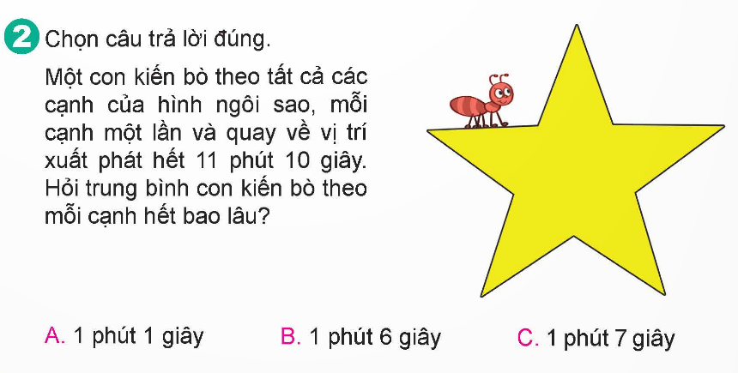  - GV mời HS làm việc nhóm đôi.  - GV mời đại diện các nhóm trả lời.  - GV mời các nhóm khác nhận xét, bổ sung.  - GV nhận xét, tuyên dương. | - HS thảo luận nhóm chọn đáp án đúng  - Đại diện các nhóm trả lời.  Đáp án C: 1 phút 7 giây  - Các nhóm khác nhận xét, bổ sung.  - HS lắng nghe, sửa sai (nếu có).
Bài 3. Ngày cuối tuần, robot làm hộp đựng bút từ vỏ chai nhựa. Buổi sáng từ 8 giờ 10 phút đến 10 giờ 20 phút robot làm được 2 hộp bút. Buổi chiều từ 14 giờ đến 15 giờ 5 phút, robot làm được 1 hộp bút. Hỏi trung bình robot làm 1 hộp bút hết bao lâu.  - GV mời 1 HS đọc yêu cầu bài.  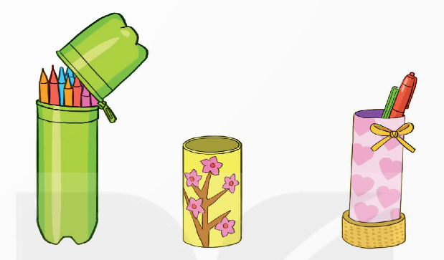  - GV gợi ý.  + Bài toán cho biết gì?  + Bài toán hỏi gì?  - Gọi HS nêu cách làm. Nếu hs không biết cách làm GV gợi ý bằng hệ thống câu hỏi.  + Muốn biết thời gian làm 1 hộp bút ta phải biết những dữ kiện gì?  + Thời gian robot làm hộp bút trong buổi sáng là bao lâu?  + Thời gian robot làm hộp bút trong buổi chiều là bao lâu?  + Có tính được thời gian trong cả ngày robot làm hộp bút không?  Biết thời gian làm hộp bút, biết số hộp bút làm được, bạn nào có thể cho cô biết cách tính thời gian trung bình để robot làm xong một hộp bút?  - GV yêu cầu HS làm bài vào vở và chấm chéo.  - GV chấm 1 số vở và nhận xét. ( nếu có máy soi thì dùng bài làm của hs trong vở để nhận xét, nếu không, cho hs làm bảng phụ nhận xét )  - GV mời nhận xét, bổ sung.  - GV nhận xét, tuyên dương. | - 1 HS đọc yêu cầu bài, cả lớp lắng nghe.  - HS lắng nghe suy nghĩ cách làm.  - HS nêu cách làm  - Phải biết tổng thời gian robot làm hộp bút và số hộp bút mà robot định làm.  - 10giờ 20 phút - 8 giờ 10 phút =  2 giờ 10 phút  - 15 giờ 5 phút - 14 giờ = 1 giờ 5 phút  - 2 giờ 10 phút + 1 giờ 5 phút= 3 giờ 15 phút  - 3 giờ 15 phút : 3= 1 giờ 5 phút  - HS làm bài  Bài giải  Thời gian robot làm hợp bút vào buổi sáng là:  10giờ 20- 8 giờ 10 = 2 giờ 10 phút  Thời gian robot làm hộp bút vào buổi sáng là:  15 giờ 5 phút - 14 giờ = 1 giờ 5 phút  Thời gian trung bình robot làm 1 cái hộp bút là:  (2 giờ 10 phút + 1 giờ 5 phút): (2+ 1) = 1 giờ 5 phút  Đáp số: 1 giờ 5 phút
4. Vận dụng trải nghiệm: (3-5’)
a. Mục tiêu:
- Củng cố những kiến thức đã học trong tiết học để học sinh khắc sâu nội dung.
- Vận dụng kiến thức đã học vào thực tiễn. Qua đó HS có cơ hội phát triển năng lực lập luận, tư duy toán học và năng lực giao tiếp toán học.
- Tạo không khí vui vẻ, hào hứng, lưu luyến sau khi học sinh bài học.
b. Cách tiến hành:
Bài 4. Nhà của Kiến ở vị trí A nhà của ve sầu ở vị trí C và kiến chỉ đến được nhà ve sầu bằng cách đi qua các đoạn đường như hình dưới đây. Biết rằng các đoạn AM, MN, NC dài bằng nhau.  a, Tìm đường đi ngắn nhất để kiến đến nhà ve sầu và quay về vị trí ban đầu.  b, Kiến mất 1,5 phút để đi từ A đến M và những đoạn đường dài bằng nhau kiến đi hết thời gian như nhau. Nếu kiến ở lại nhà ve sầu 5 phút và không nghỉ giữa đường thì hết bao lâu để kiến hoàn thành đường đi ở câu a  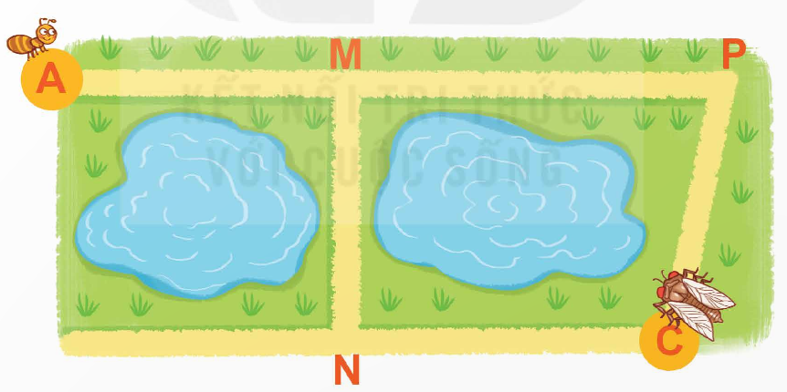  - GV mời 1 HS đọc yêu cầu bài.  - GV mời cả lớp suy nghĩ và tìm hiểu.  - GV mời HS trả lời.Nếu hs không trả lời được GV gợi ý  + Có những đường nào có thể đến nhà ve sầu.  + So sánh độ dài các đoạn đường.  + Xác định đường đi ngắn nhất để kiến đến nhà ve sầu.  + Xác định đoạn đường ngắn nhất để kiến từ nhà ve sầu quay về.  - GV mời các HS khác nhận xét, bổ sung.  - GV nhận xét, tuyên dương.  - GV nhận xét tiết học.  - Dặn dò bài về nhà. |  | - 1 HS đọc yêu cầu bài, cả lớp lắng nghe.  - Lớp làm việc cá nhân.  - HS trả lời:  Đường 1: AM- MP- PC  Đường 2: AM- MN- NC  Đường 2 ngắn nhất  - kiến đi đoạn AM- MN - NC và quay về cũng đường này.  - HS giải thích cách chọn.
* Điều chỉnh sau bài dạy
…………………………………………………………………………………………..

Tiết 2 TIẾNG VIỆT
(Đã soạn thứ Năm)

Tiết 5 HOẠT ĐỘNG TRẢI NGHIỆM
Chủ đề 7: Tham gia hoạt động xã hội
SHL: Đánh giá việc tham gia hoạt động xã hội
I. YÊU CẦU CẦN ĐẠT
1. Kiến thức, kĩ năng
- Học sinh đánh giá được những đóng góp của bản thân và những sự tiến bộ, những sự thay đổi của em khi tham gia hoạt động xã hội.
- Cảm thấy tự tin và thể nghiệm cảm xúc tích cực sau khi hoạt động, có động lực học tập và rèn luyện tốt hơn nữa trong năm học cuối cấp.
- Đánh giá kết quả hoạt động trong tuần, đề ra kế hoạch hoạt động tuần tới.
2. Năng lực
- Năng lực tự chủ, tự học: Đánh giá được sự đóng góp và sự tiến bộ của các thành viên khi tham gia hoạt động xã hội.
- Năng lực giải quyết vấn đề và sáng tạo: năng lực thích ứng với cuộc sống.
- Năng lực giao tiếp và hợp tác: thiết lập được mối quan hệ thân thiện với những người sống xung quanh.
3. Phẩm chất.
- Phẩm chất yêu nước: Có tinh thần yêu thương, giúp đỡ mọi người xung quanh.
- Phẩm chất nhân ái: Tôn trọng, yêu quý, lắng nghe và cảm thông.
- Phẩm chất chăm chỉ: Có tinh thần cao trong các hoạt động xã hội.
- Phẩm chất trách nhiệm: Có ý thức với lớp, tôn trọng nề nếp, nội quy lớp học.
II. KHÔNG GIAN SƯ PHẠM
Trong lớp học, bàn ghế kê theo dãy hoặc theo nhóm.
III. PHƯƠNG TIỆN HOẠT ĐỘNG VÀ HỌC LIỆU
- GV chuẩn bị bìa hình trái tim đủ cho học sinh.
- Học sinh chuẩn bị: Báo cáo kết quả tham gia hoạt động xã hội bằng tranh ảnh, thước phim, ghi âm, kết quả ghi chép tham gia hoạt động xã hội.

III. HOẠT ĐỘNG DẠY HỌC
Hoạt động của giáo viên | Hoạt động của học sinh
1. Khởi động, kết nối: (3- 5’)
a. Mục tiêu:
- Tạo không khí vui vẻ, khấn khởi trước giờ học.
- Xây dựng kĩ năng quan sát, thực hành để nhận ra khả năng của bản thân
b. Cách tiến hành:
* Trò chơi: Xe bus đến trường  - Giáo viên nêu luật chơi: HS trả lời đúng một câu hỏi thì sẽ có một bạn được lên xe bus, trả lời đúng hết câu hỏi thì các bạn được xe bus đưa đến trường.  - Câu hỏi dự kiến:  + Lựa chọn những việc nên làm để thiết lập quan hệ thân thiện.  + Nhận xét về cách ứng xử đã thể hiện để thiết lập quan hệ thân thiện.  + Nêu những tiến bộ và thay đổi của em khi tham gia hoạt động xã hội.  - GV Nhận xét, tuyên dương.  - GV dẫn dắt vào bài mới: Khi chúng ta làm được một việc nhỏ lợi ích mang đến cho cộng đồng, niềm vui khi làm được làm việc cùng nhau, khi làm được điều tốt đẹp cho xã hội. Mang đến cho chúng ta những sự tiến bộ, những sự thay đổi như thế nào thì cô mời cả lớp cùng nhau sinh hoạt tiết Đánh giá việc tham gia hoạt động xã hội để cảm nhận những điều đó nhé. | - HS lắng nghe luật chơi  - Học sinh tham gia trò chơi:  + Những việc nên làm để thiết lập quan hệ thân thiện: Chia sẻ, đồng cảm, giúp đỡ, hỗ trợ khi cần thiết, cùng tham gia các hoạt động tập chung,...  + Mỗi khi chúng ta biết cách thể hiện sự thân thiện thì sẽ tạo ra một không gian ấm áp khiến ai cũng cảm thấy tươi vui, hạnh phúc.  + HS nêu theo cảm nhận của bản thân.  - HS lắng nghe.
2. Sinh hoạt cuối tuần: (10-12’)
a. Mục tiêu: Đánh giá kết quả hoạt động trong tuần, đề ra kế hoạch hoạt động tuần tới.
b. Cách tiến hành:
* Hoạt động 1: Đánh giá kết quả cuối tuần. (Làm việc theo tổ)  - GV mời lớp trưởng điều hành phần sinh hoạt cuối tuần: Đánh giá kết quả hoạt động cuối tuần.  - Lớp trưởng lên điều hành nội dung sinh hoạt: Mời các tổ thảo luận, tự đánh giá kết quả kết quả hoạt động trong tuần:  + Sinh hoạt nền nếp.  + Thi đua của đội cờ đỏ tổ chức.  + Kết quả hoạt động các phong trào.  + Một số nội dung phát sinh trong tuần...  - Lớp trưởng mời Tổ trưởng các tổ báo cáo.  - Lớp trưởng tổng hợp kết quả và mời giáo viên chủ nhiệm nhận xét chung.  - GV nhận xét chung, tuyên dương. (Có thể khen, thưởng,...tuỳ vào kết quả trong tuần)  * Hoạt động 2: Kế hoạch tuần tới. (Làm việc nhóm 4 hoặc theo tổ)  - GV yêu cầu lớp Trưởng (hoặc lớp phó học tập) triển khai kế hoạch hoạt động tuần tới. Yêu cầu các nhóm (tổ) thảo luận, nhận xét, bổ sung các nội dung trong kế hoạch.  + Thực hiện nền nếp trong tuần.  + Thi đua học tập tốt theo chấm điểm của đội cờ đỏ.  + Thực hiện các hoạt động các phong trào.  - Lớp trưởng báo cáo kết quả thảo luận kế hoạch và mời GV nhận xét, góp ý.  - GV nhận xét chung, thống nhất, và biểu quyết hành động. | - Lớp trưởng lên điều hành phần sinh hoạt cuối tuần: Đánh giá kết quả hoạt động cuối tuần.  - Mời các nhóm thảo luận, tự đánh giá kết quả kết quả hoạt động trong tuần.  - Các tổ trưởng lần lượt báo cáo kết quả hoạt động cuối tuần.  - Lắng nghe rút kinh nghiệm.  - 1 HS nêu lại nội dung.  - Lớp Trưởng (hoặc lớp phó học tập) triển khai kế hoạt động tuần tới.  - HS thảo luận nhóm 4 hoặc tổ: Xem xét các nội dung trong tuần tới, bổ sung nếu cần.  - Một số nhóm nhận xét, bổ sung.  - Cả lớp biểu quyết hành động bằng giơ tay.
3. Sinh hoạt chủ đề: (12-13’)
a. Mục tiêu:
- Học sinh đánh giá được những đóng góp của bản thân và những sự tiến bộ, những sự thay đổi của em khi tham gia hoạt động xã hội.
b. Cách tiến hành:
Hoạt động 3: đánh giá sự đóng góp của em khi tham gia hoạt động xã hội.  - GV mời HS thảo luận với nhiệm vụ sau:  + Liệt kê những hoạt động xã hội mà em và các bạn đã thực hiện.  + Kết quả thực hiện công việc.  + Ý nghĩa của hoạt động xã hội đối với cộng đồng.  + Nhận xét mức độ đóng góp của em khi tham gia hoạt động xã hội.  - GV mời đại diện các nhóm trình bày  - GV nhận xét chung và kết luận: Giáo viên nhận xét và bày tỏ sự tự hào với những đóng góp của học sinh, nhấn mạnh ý nghĩa của những đóng góp dù là nhỏ nhất nhưng cũng rất đáng trân trọng đối với cộng đồn,g xã hội. | - HS thảo luận, chia sẻ theo yêu cầu của giáo viên.  - Đại diện các nhóm trình bày, chia sẻ về sự đóng góp và cảm xúc của mình khi tham gia vào hoạt động xã hội; ý nghĩa của những hoạt động đó với cộng đồng xã hội.  - Các nhóm góp ý, bổ sung.  - HS lắng nghe.
Hoạt động 4: Đánh giá sự tiến bộ của các thành viên khi tham gia hoạt động xã hội.  - Giáo viên mời học sinh làm việc cá nhân, nhận tờ bìa hình trái tim và ghi lại những thay đổi của bản thân khi tham gia hoạt động xã hội với yêu cầu sau:  + Về hợp tác.  + Tự tin,  + Trách nhiệm,...  - GV mời một số học sinh lên chia sẻ những thay đổi, tiến bộ của bản thân khi tham gia hoạt động xã hội.  - GV nhận xét chung và kết luận: Sự tiến bộ của từng thành viên khi tham gia hoạt động xã hội: biết quan tâm đến người xung quanh, đến cộng đồng; biết lắng nghe ý kiến người khác; biết làm việc nhóm, hợp tác; biết chia sẻ, trình bày ý kiến của mình. Các hoạt động xã hội không chỉ có ý nghĩa tích cực cho cộng đồng mà còn giúp cho mỗi chúng ta ngày càng tiến bộ và trưởng thành hơn. | - HS nhận tờ bìa hình trái tim và ghi lại những thay đổi của bản thân khi tham gia hoạt động xã hội theo yêu cầu của giáo viên.  - 2-3 HS chia sẻ  - HS khác lắng nghe, nhận xét về sự tiến bộ của bạn.  - HS lắng nghe.
4. Vận dụng trải nghiệm: (3- 5’)
a. Mục tiêu:
- Củng cố những kiến thức đã học trong tiết học để học sinh khắc sâu nội dung.
- Vận dụng kiến thức đã học vào thực tiễn.
- Tạo không khí vui vẻ, hào hứng, lưu luyến sau khi học sinh bài học.
b. Cách tiến hành:
- GV cùng cả lớp chụp hình kỷ niệm với những trái tim tự hào.  - Khuyến khích học sinh vận động người thân cùng tiếp tục tham gia vào các hoạt động xã hội do nhà trường và địa phương tổ chức.  - Nhận xét sau tiết dạy, dặn dò về nhà. | - HS giơ cao trái tim mình vừa ghi, tạo kiểu chụp hình cùng GV.  - HS lắng nghe, rút kinh nghiệm
* Điều chỉnh sau bài dạy
…………………………………………………………………………………………..

